秦淮中学2025-2026学年度第一学期
第二次教学常规检查简报
教学常规管理是提高教学质量的根本保证，教学常规检查是实施教学质量过程监控的必要手段，为进一步加强教学过程管理，及时总结和推广教学工作中的经验、发现和解决教学工作中的问题，客观评价每位教师的教学行为，促进教学质量的有效提高。教务处于2026年1月14日对全校任课教师的教学常规进行了一次普查。检查的内容为计划和进度，备课笔记，作业，听课笔记，重点检查了备课笔记中的备课环节、作业布置的规范性和批改后纠错不到位等问题。为此编写了本“简报”，对我校开学以来教学工作中出现的各种典型情况予以反馈，以期收到反思共进之效。
- 总体情况
绝大部分教师均能按照学校制定的教学常规检查实施方案的要求，认真做好教学常规工作，教学过程扎实有效。尤其是有的青年教师在备课上能做到备课思考在前，备课本充分反映了教师课前的认真准备，上课结束后还能进行教学反思并记录在备课本上。但也有极少部分教师的教学常规存在一定的问题，如备课听课环节不全，作业布置后对学生规范性要求不够，批改后没有相应的纠错，质量测评没有记录。本次教学常规检查，既发现了亮点，也找出了不足，学校将把今后的教学常规检查结果纳入学期绩效考核，以此彰显教学常规工作在学校工作中的重要作用。
- 学科情况
语文组
优点：三个年级的老师都能认真对待教学常规检查。所有教师基本手写教案，课时充足，环节齐全；教师听课任务符合要求，年轻教师听课认真；作业次数正常，作业量适中，采用百分制，有批改有订正。整组老师老师听课节数多。高三教师也有不少手写教案。总体情况优秀。
不足：有些教案内容稍嫌简略，少数教学点滴比较简短。极个别老师环节略有不全。
优秀名单：高一：王旭秋、张仕梅、钱泽舒
高二：李敏、温立功
高三：徐静、宋慧敏
优秀教学常规展示：
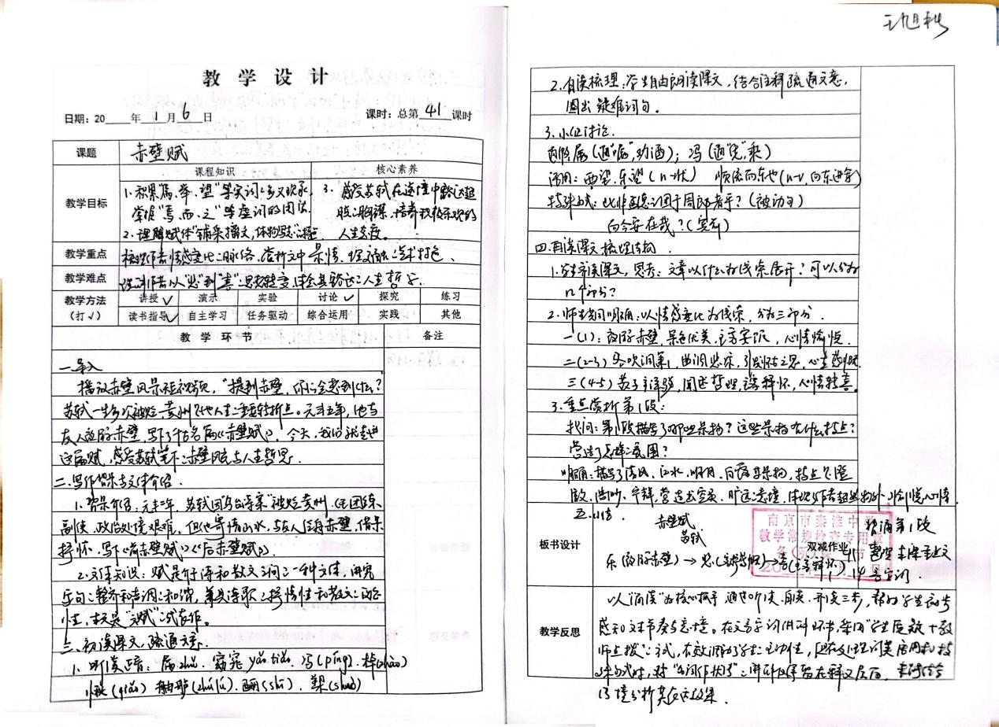
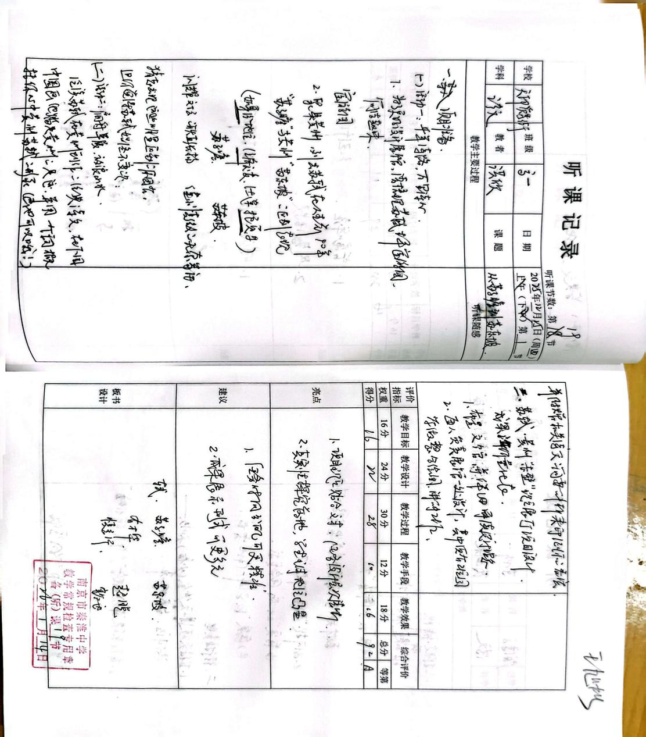
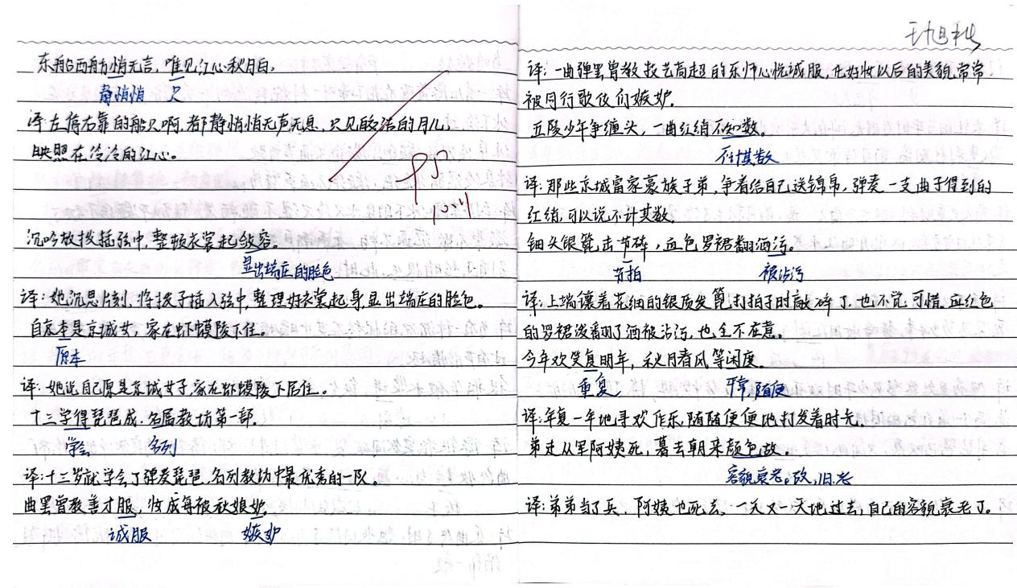
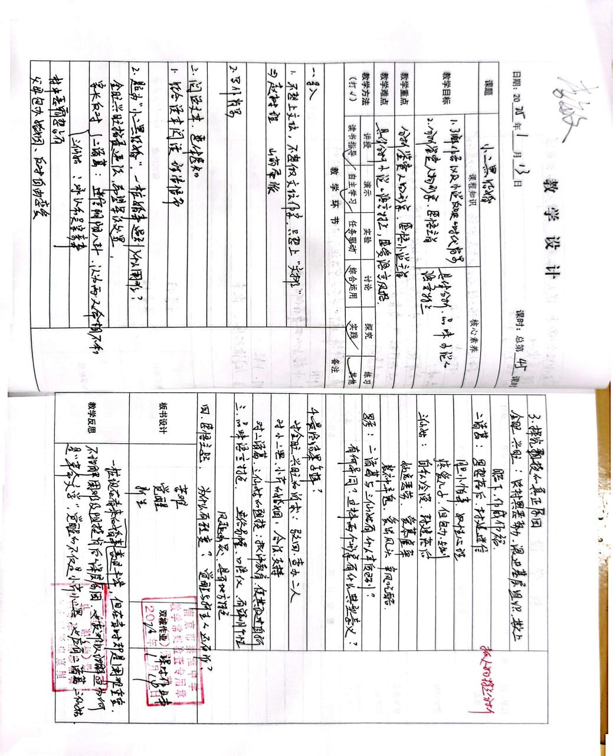
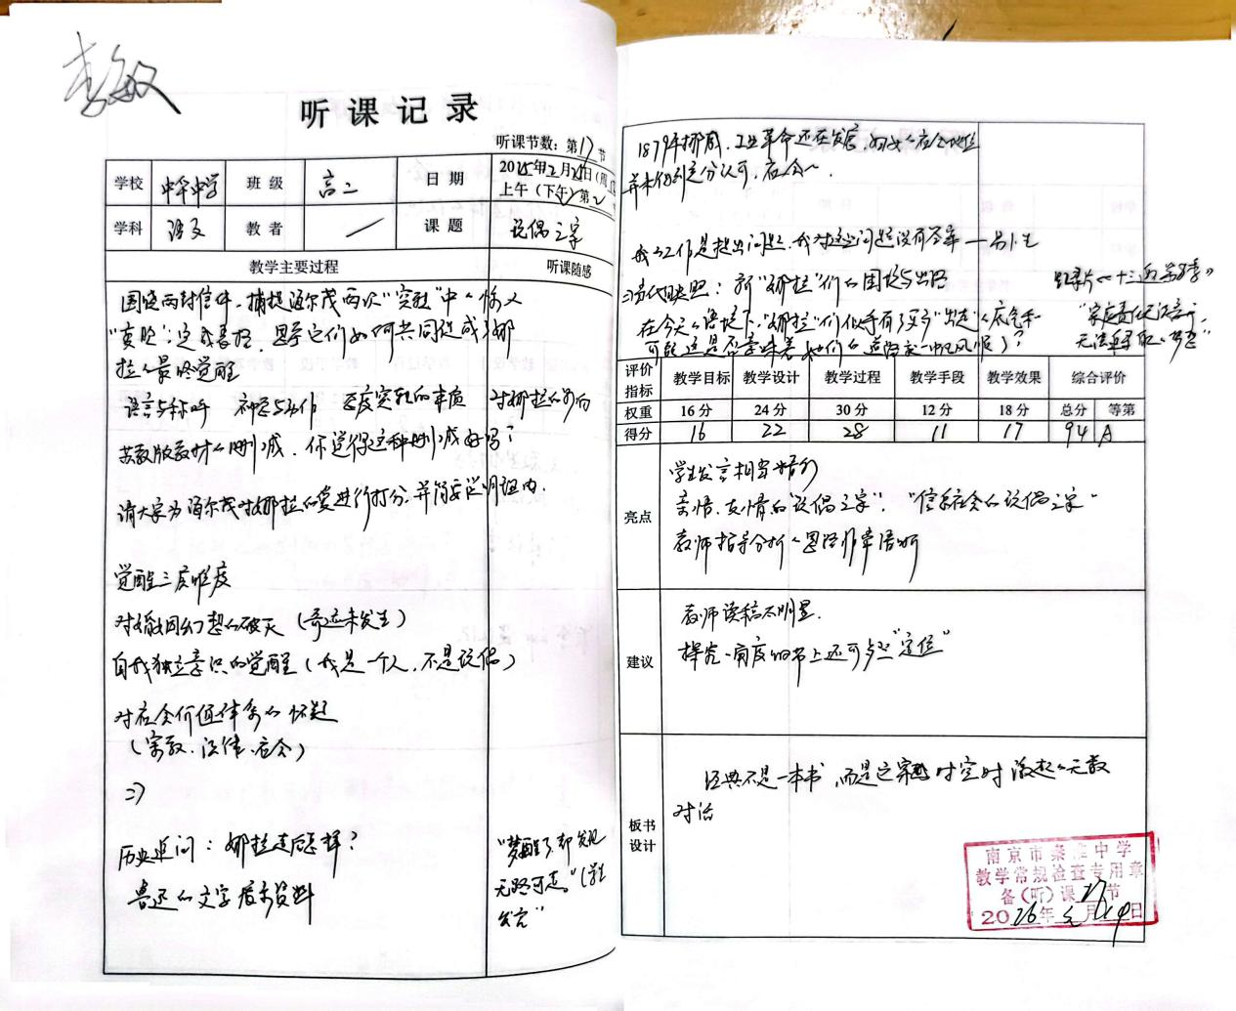
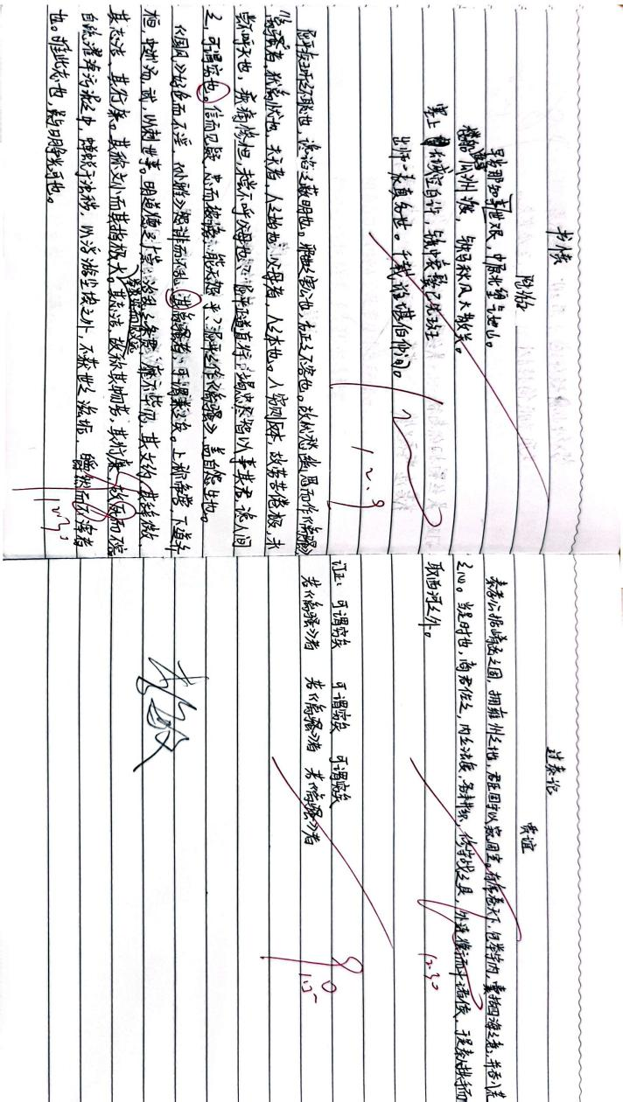

数学组
本次教学五认真检查重点聚焦备课的科学性与针对性、听课的实效性与反馈质量、作业批改的细致度与指导性，整体呈现“亮点突出、问题明确、改进可期”的态势，各环节均能基本遵循教学规范，但在细节优化与质量提升上仍有较大空间。现将检查结果总结如下：
备课环节：规范打底，亮点与不足并存 备课流程完整规范，全组教师均能按照要求撰写教案，教案结构清晰、逻辑连贯，符合新课标要求。 学情分析针对性增强， 教学反思务实深入 存在问题 部分教师备课针对性不足，参考教学参考书或网络资源，学情分析流于形式，未结合班级学生实际情况调整教学方法，部分教学环节设计与学生认知水平脱节。 重难点突破策略单一，备课预设与课堂生成衔接不足，教学灵活性不足。
听课环节：交流有序，实效有待提升 听课频次达标，听课记录要素齐全，多数教师的听课记录能详细标注授课教师的教学环节、重难点处理、教学方法运用，同时记录学生课堂表现、互动情况，部分记录还附有课堂实录片段，为后续交流提供了详实依据。评课交流深度不足，听课反馈转化不足
作业批改环节：细致为主，反馈与拓展不足 批改及时规范 错题批改细致 纠错跟踪不到位，部分教师仅批改首次作业，未对学生的订正作业进行二次检查
本次教学五认真专项检查，既展现了教研组在备课、听课、作业批改环节的扎实基础和积极探索，也明确了当前存在的问题与改进方向。未来，数学教研组将以此次检查为契机，聚焦教学质量提升核心，持续优化各教学环节，强化教研实效，促进教师专业成长，助力学生数学核心素养的全面发展。
优秀名单：高一 邵思青、周国溢、陈金华
高二 孙帮兰、谈敏
高三 李鑫杰、黄发、张彩转
优秀教学常规展示：
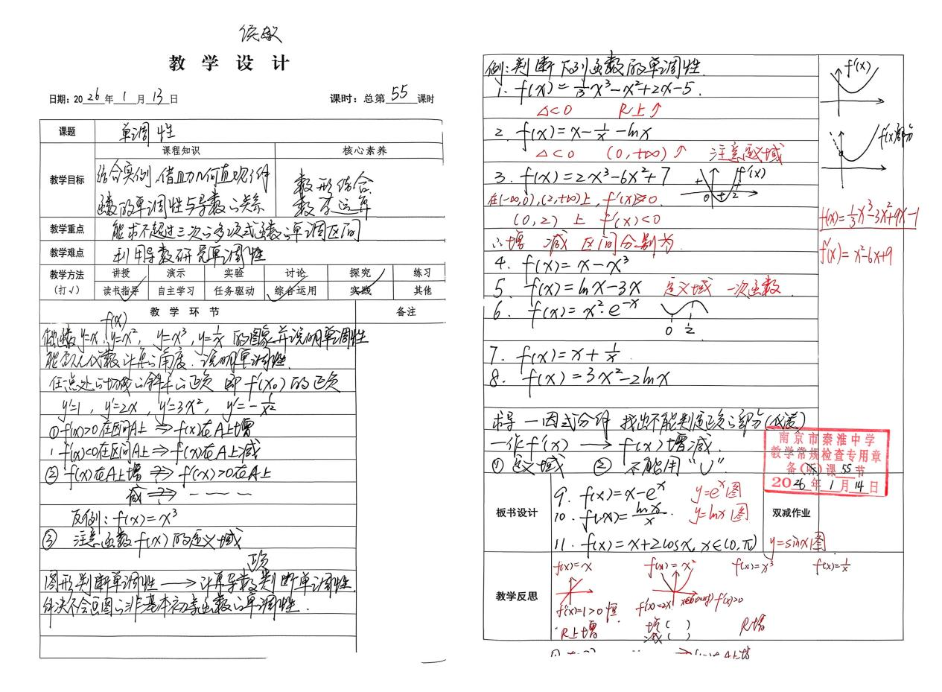
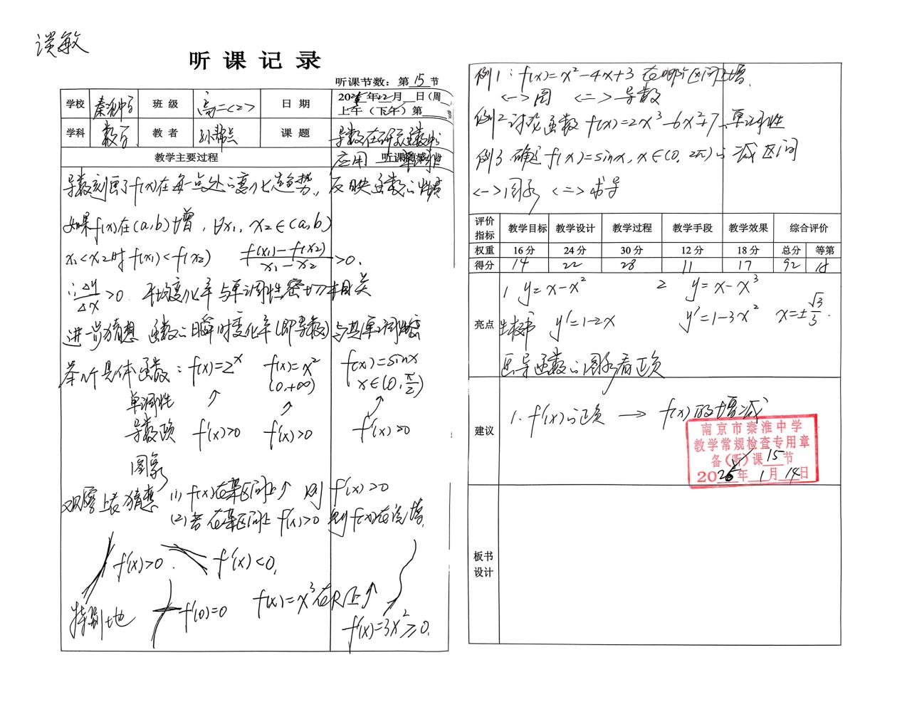
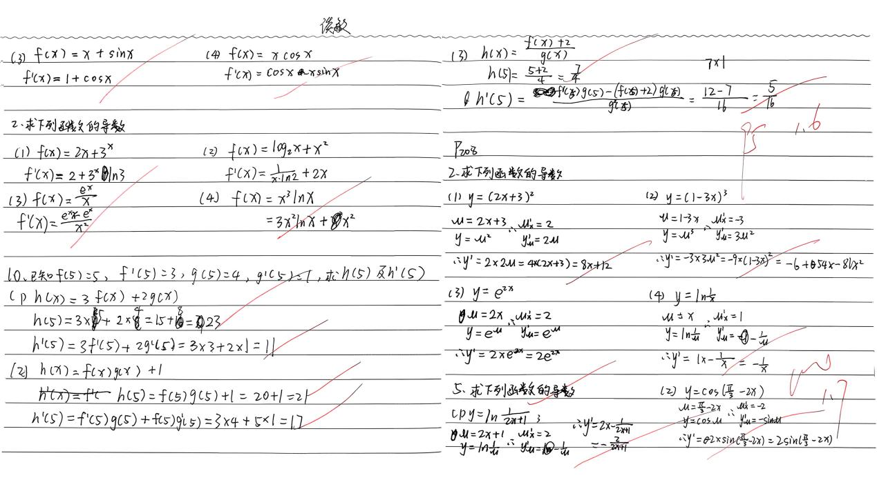
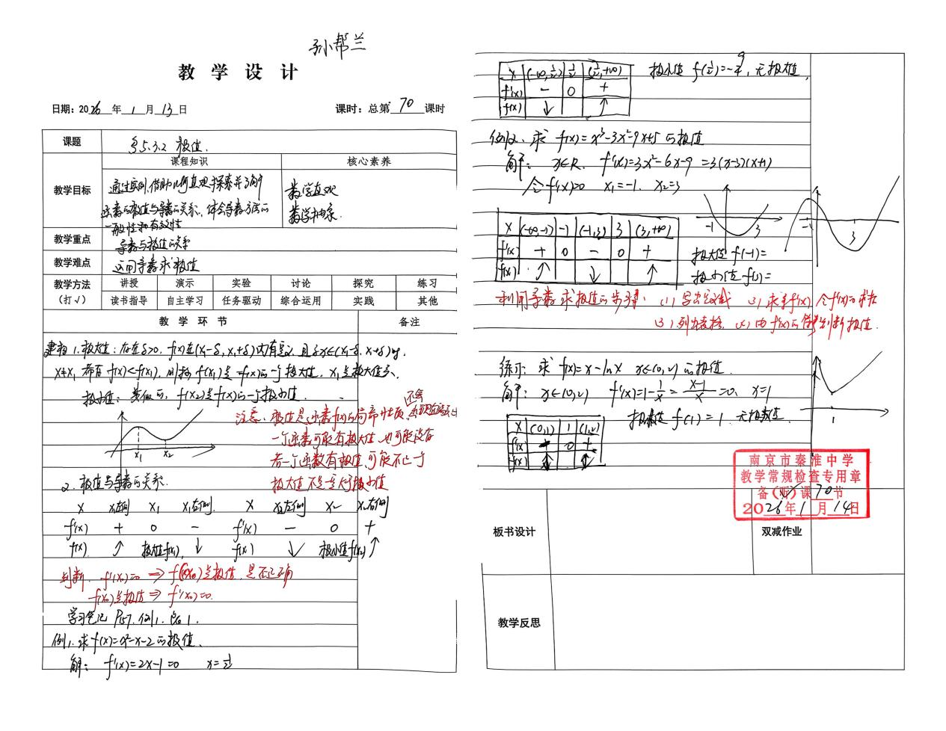
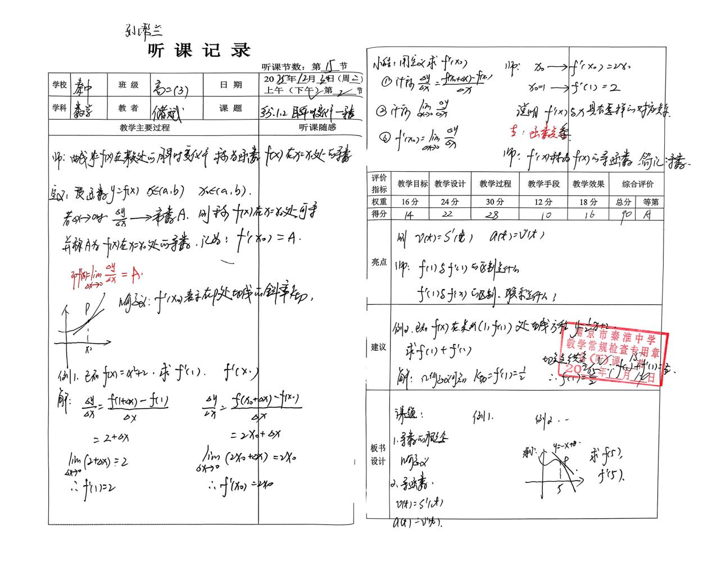
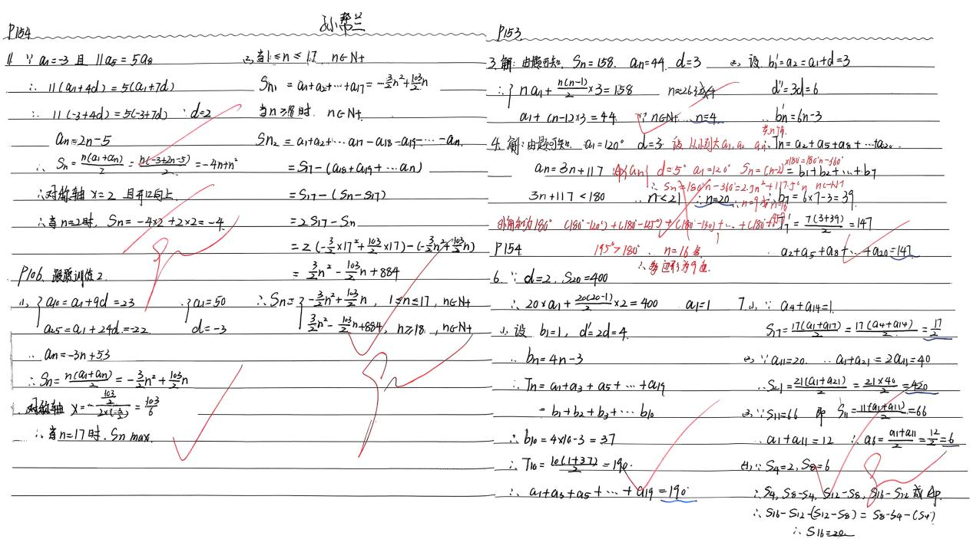
英语组
优点：英语组教师都能够按照教学常规检查要求，上交“教学五认真”检查材料，材料齐全。其中高一高二全部采用手写教案，课时充足，环节齐全。尤其年轻教师，特别认真，教案详实。高三教师电子教案、试卷或二轮复习材料均进行二次备课。部分老教师发挥“传帮带”表率作用，备课内容十分丰富、详细。绝大多数教师听课任务和作业次数完全符合要求，听课节数超量，态度十分认真。大多数教师书写规范，反思及时且有针对性。
不足：个别老师个别环节有所疏忽，不齐全，如听课时间未填，反思欠缺等。
优秀名单： 高一：许航 王城 张冬梅 高二：邵佳 马静影 高三：王乃文 韩冰冰
优秀教学常规展示：
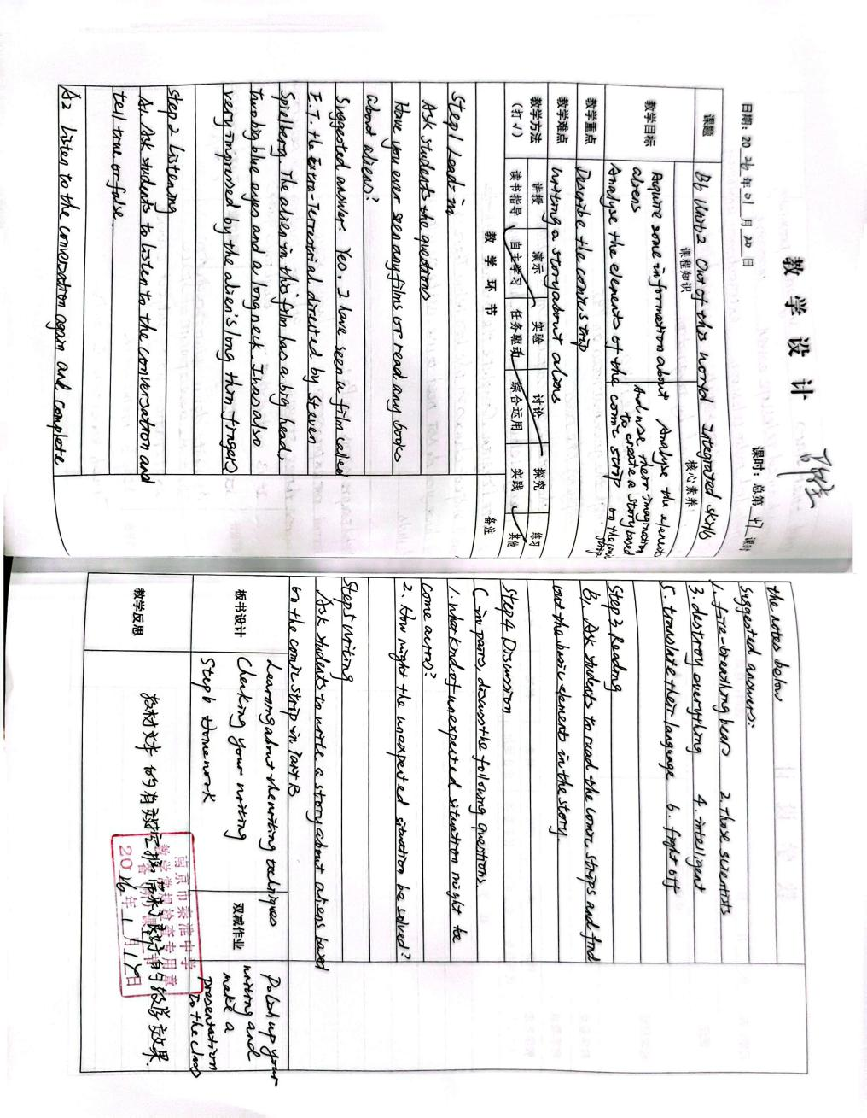
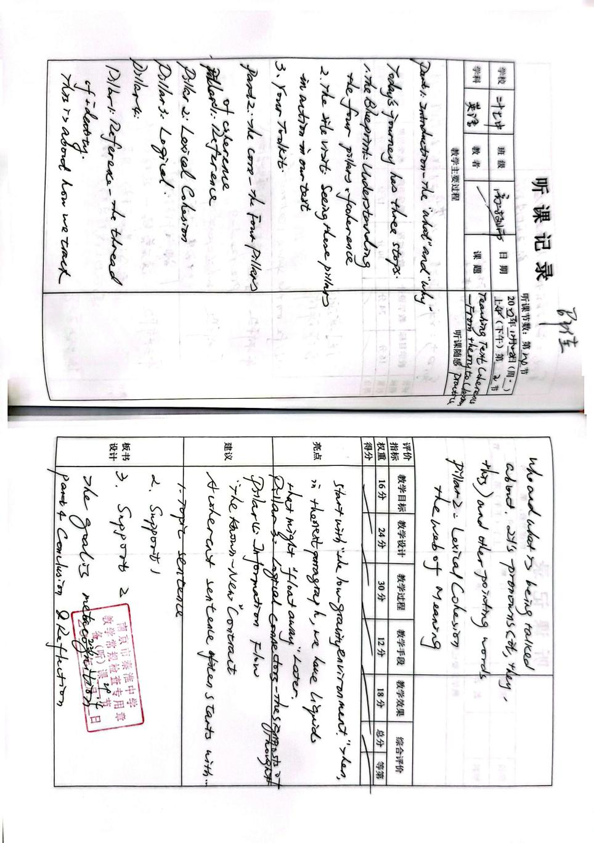
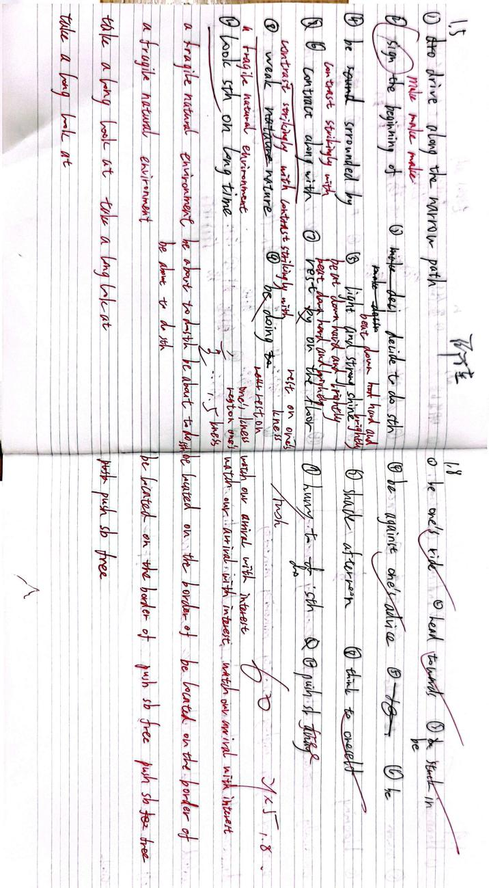
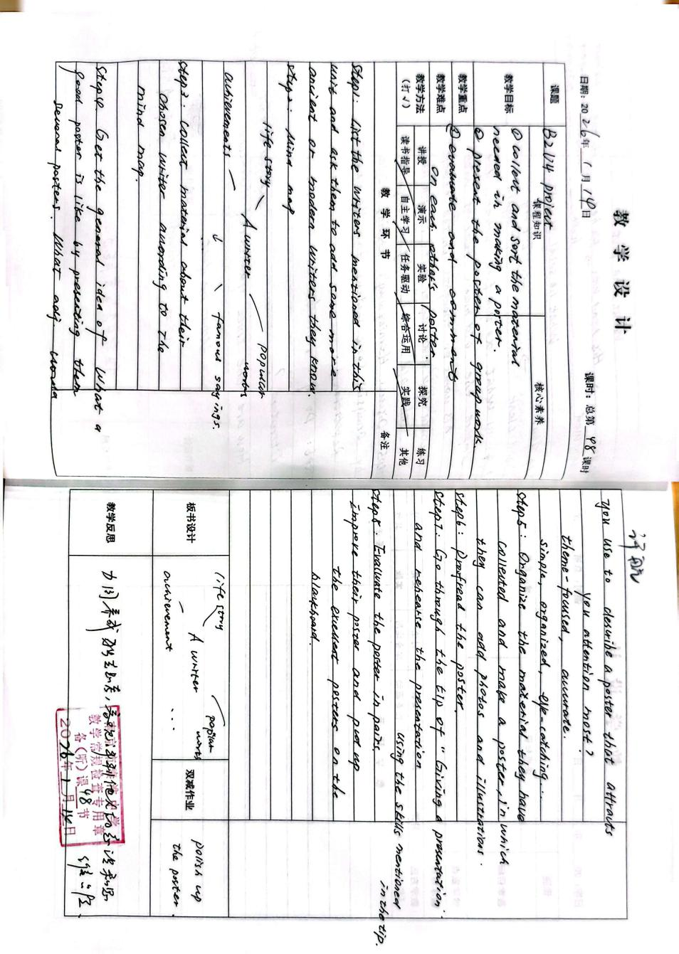
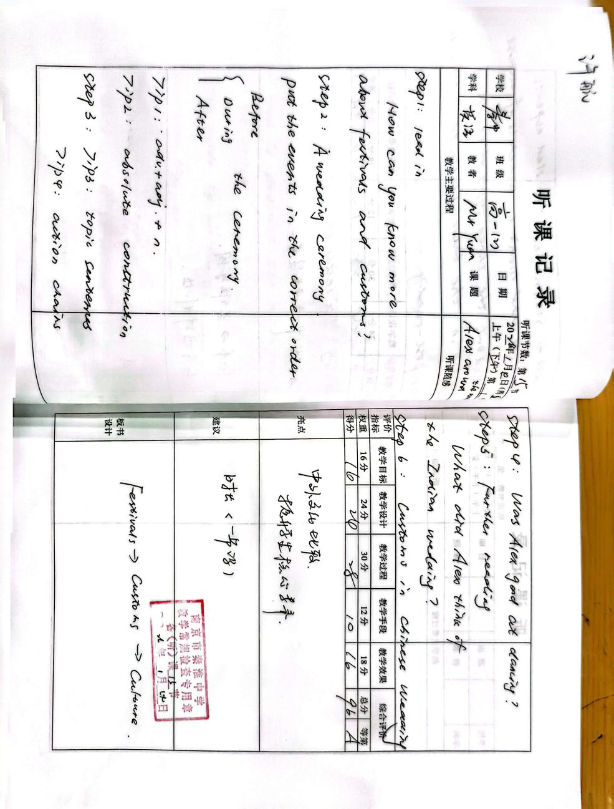
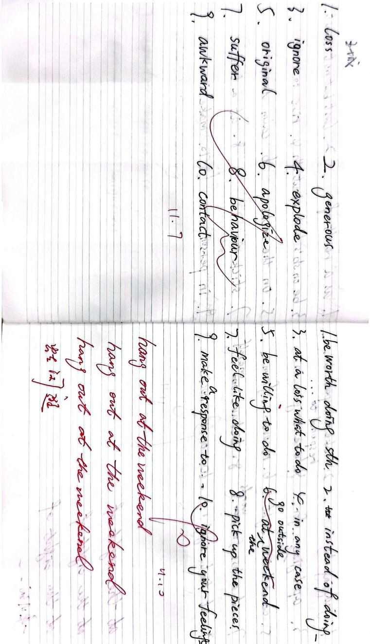

物理组
本学期第2次教学常规检查中，我组情况如下：
一、教师备课情况。
本次检查过程中，本组教师的备课数量充足，大部分教师的备课各个环节的填写与较完善且使用备课本进行手写备课、备课本的环节填写完整；不足之处有：部分老师或未提供教学计划，或无教学反思，或项目未填写齐全。
二、教师听课情况。
本学期，南京市及区内教研活动频繁，为教师提供了丰富的学习交流，教师听课量充足，听课本填写项目完整。不足之处有：部分老师的听课无听课感想。
三、学生作业批改情况。
学生作业充分，同步资料使用到位，除此之外，教师还利用练习本和讲义（午练和周测）进行训练，数量充分、到位，教师批改及时，且均按照百分制进行评价，并记录批改时间；为提高批改和讲评效率，我组引入AI批阅手段，尽最大可能地减轻教师的工作负担。另外，教学质量分析务实、客观。不足之处有：部分老师对学生的作业批改不够细致，没有打分。
优秀的老师：叶贵梅；翟羽佳、倪华鹏；周敏、朱龙。
优秀教学常规展示：
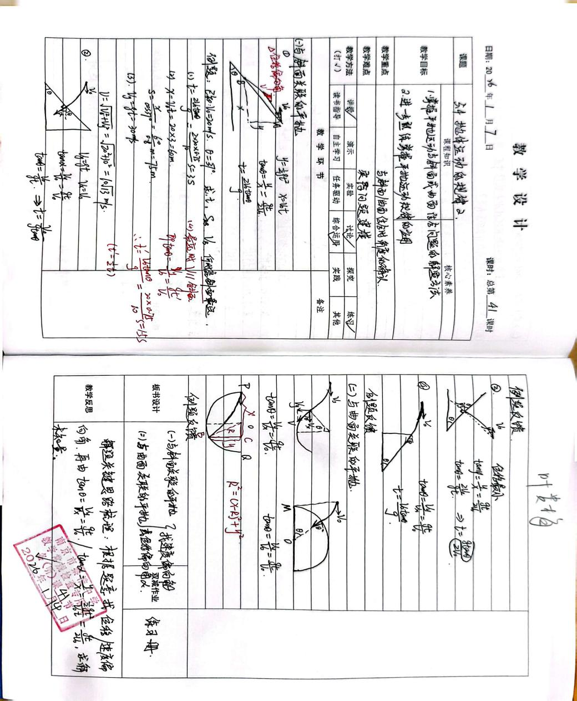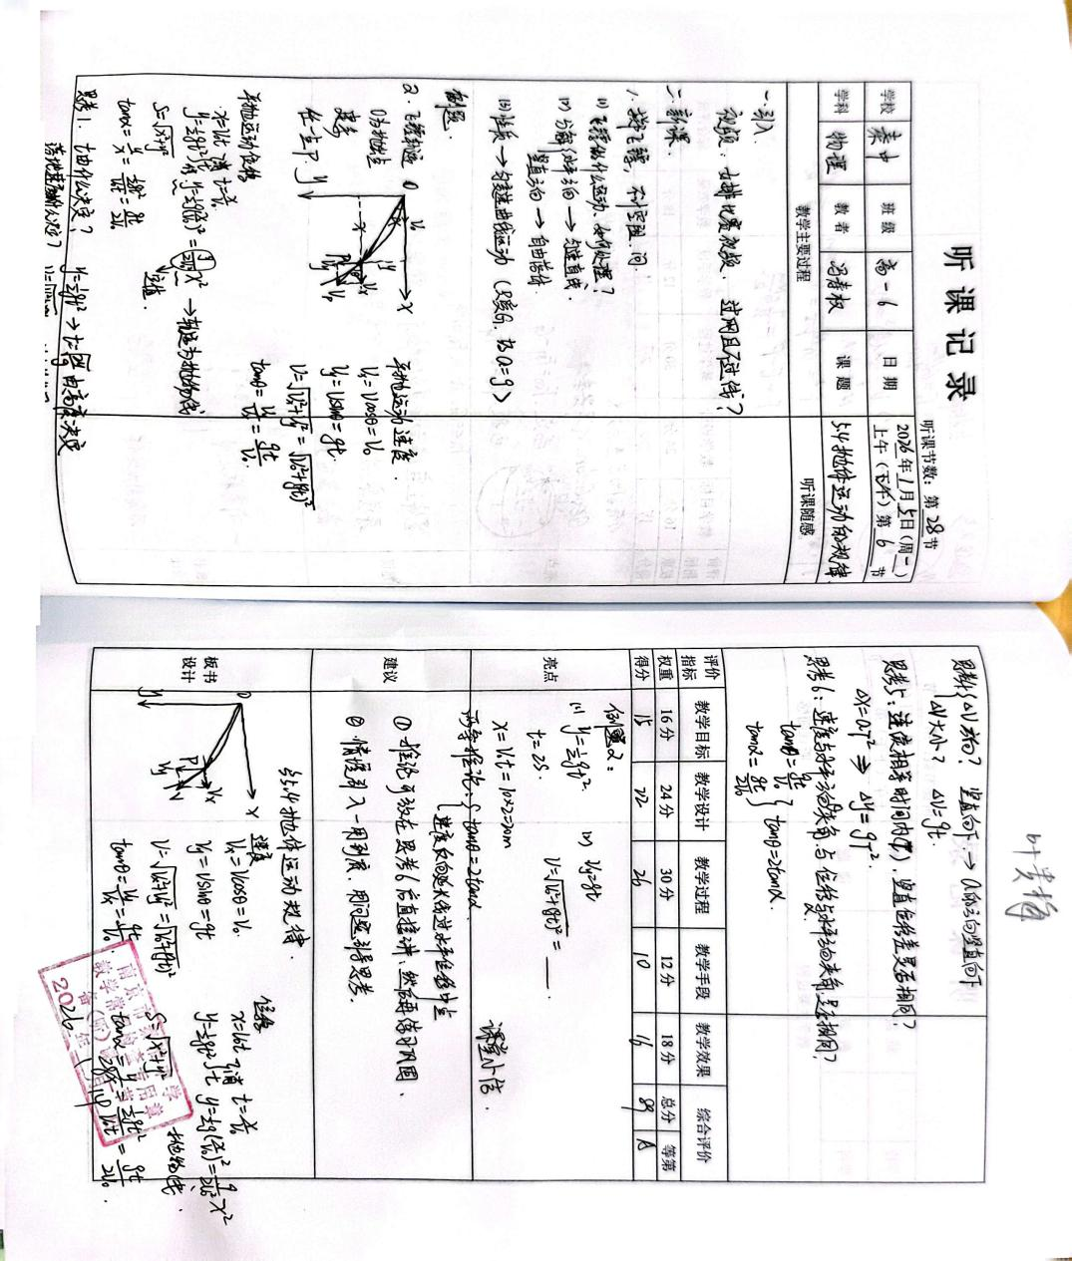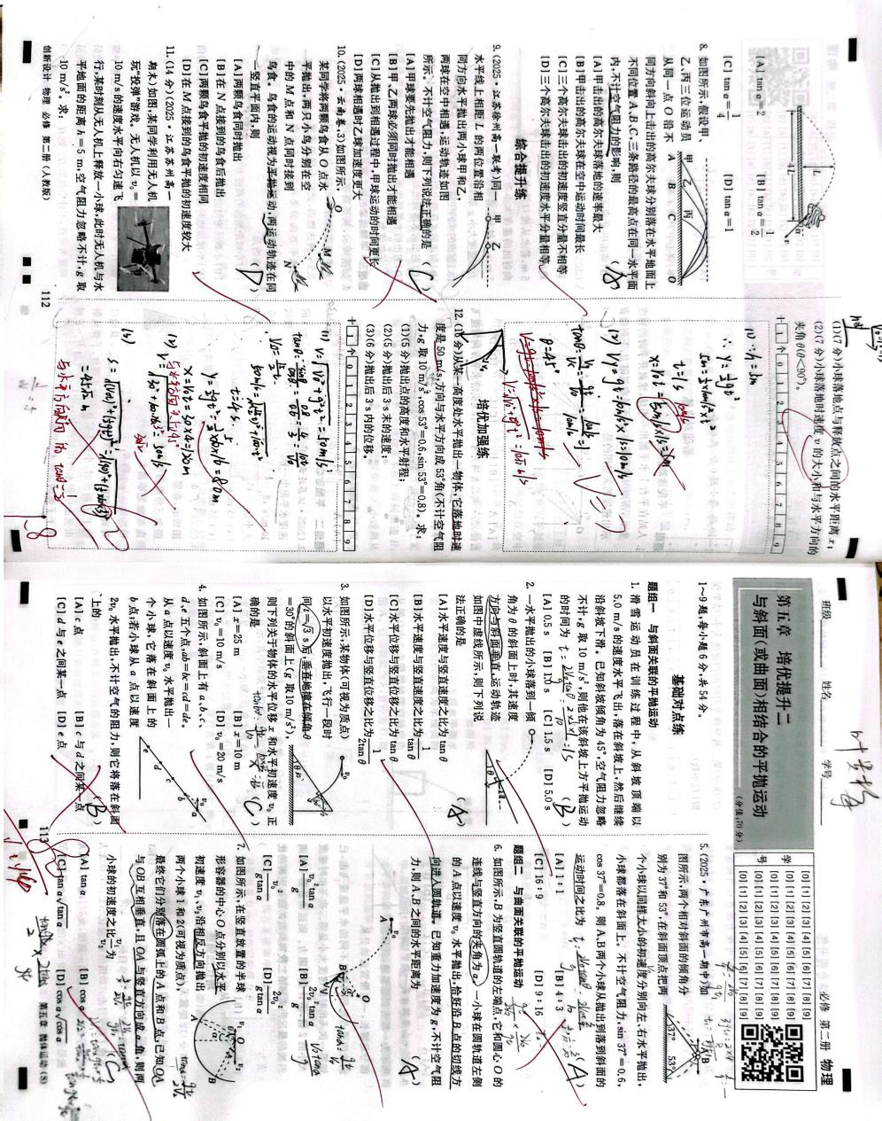
化学组
为全面了解教学情况，提升教学质量，教研组本次教学常规检查内容涵盖备课本、听课本及学生作业批改情况，现将反馈总结如下：
一、亮点呈现
（一）年轻教师备课扎实规范
多数教师备课本书写工整、环节完整，能结合学情设计教学目标与重难点，部分教师还注重教学反思，及时总结课堂得失，为后续教学优化提供了有力支撑。
（二）听课认真深入
听课本记录详细，不仅有教学过程的完整呈现，还有针对性的点评与思考。教师们通过听课积极汲取他人经验，体现了良好的学习与研讨氛围。
（三）作业批改细致
学生作业整体批改及时，教师能认真标注错误并给予评语，部分学科还采用分层作业设计，满足不同学生的学习需求，有效提升了作业的实效性。
二、改进方向
部分教师备课存在个性化设计不足的问题，听课记录的深度思考有待加强，个别学科作业批改的规范性仍需提升。
本次检查既肯定了教学工作的亮点，也明确了改进方向。教研组将督促教师针对问题及时整改，进一步规范教学流程，强化教学反思与研讨，以更严谨的态度、更高效的方法推动教学质量稳步提升。
推优名单：赵梦莎 方梅 王景
优秀教学常规展示：
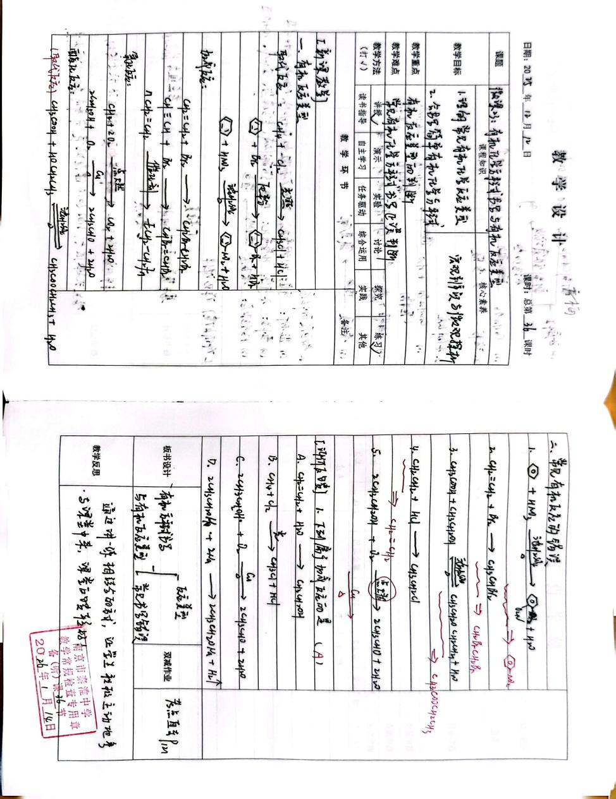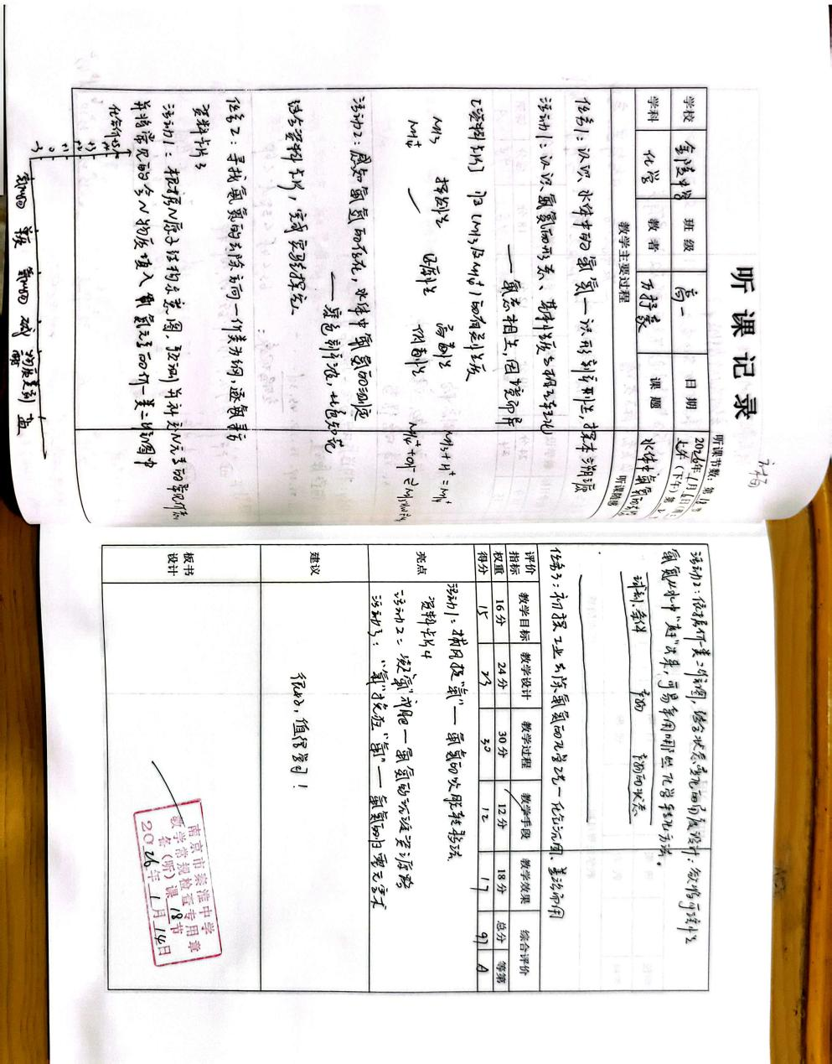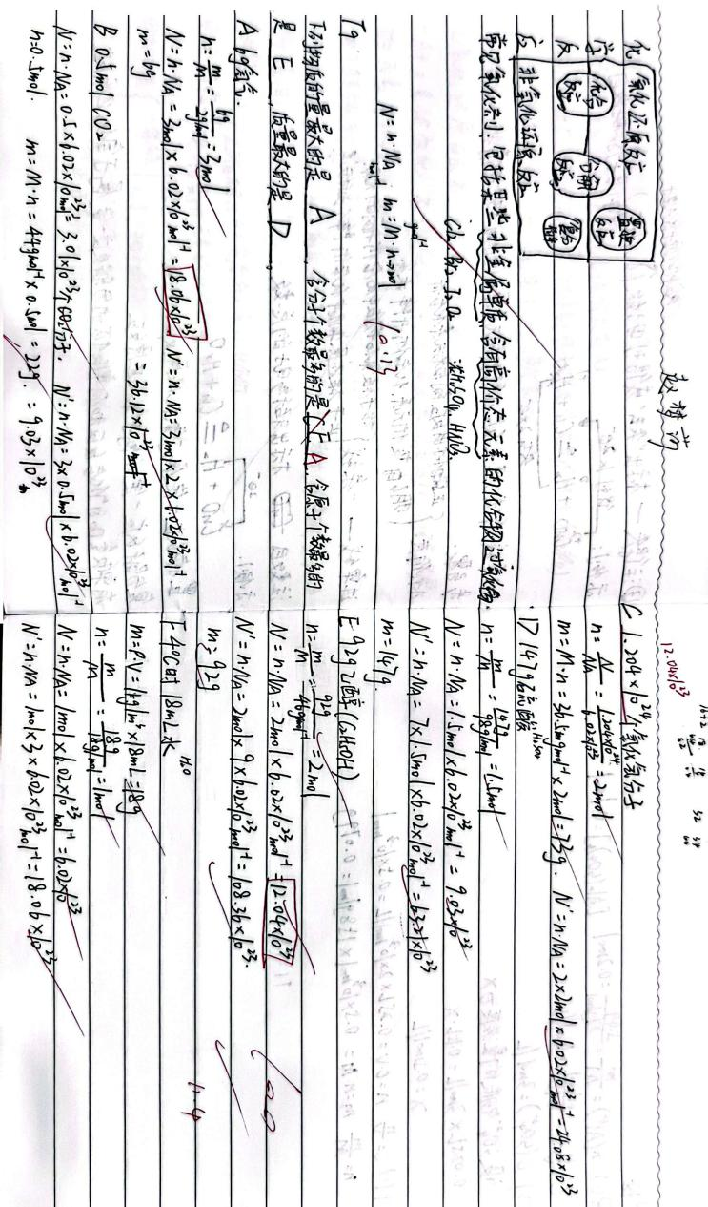
生物组
为进一步规范教学行为，强化教学管理，提升生物学科教学质量，我校于2025-2026学年第一学期开展第二次教学大检查工作，重点围绕备课本、听课本、作业批改等核心教学环节展开，全面排查教学落实情况，总结亮点与不足。现将本次生物学科教学检查情况小结如下：
高一年级共有2名生物教师，整体教学规范落实到位，教学准备充分，过程管理严谨。
备课本方面，两名教师均采用手写教案，教案设计规范，教学环节齐全，且均留有清晰的二次备课痕迹，能结合课堂实际教学反馈及时调整教学思路与方法，体现了以学定教的教学理念。听课本方面，两位教师听课节数均达标，累计达到14节。听课记录详细完整，不仅准确记录课堂教学流程，还对教学环节设计、师生互动情况等进行细致批注，反映出主动学习、相互借鉴的良好教研氛围。作业批改方面，教师批改态度认真负责，每一次作业均标注批改日期、具体分数，对学生作业中的错误进行圈点标注，督促学生及时订正，形成“批改-订正-反馈”的闭环管理，有效保障作业训练效果。
高二年级共有5名生物教师，教学团队整体素养良好，教学常规落实细致，教研风气浓厚。备课本方面，陈萍等4名教师均采用手写教案，教案内容记录详实具体，逻辑清晰，且创新采用双色笔进行标注，重点知识、教学调整思路等区分明确，二次备课痕迹明显，优化教学方案。听课本方面，5名教师听课节数均达到14节的要求，听课过程记录详细，课堂教学环节记录基本齐全，对授课教师的教学亮点、可优化之处均有针对性批注，既做到了相互学习，也为后续教学改进提供了参考。作业批改及其他教学环节均按要求落实到位，整体教学管理规范有序。高三年级共有2名生物教师，结合一轮复习阶段特点，优化教学管理模式，教学针对性、实效性突出。备课本方面，两位教师以一轮复习资料为依托，备课内容紧扣复习重难点，采用双色笔标注核心知识与易错点，二次备课痕迹清晰，能结合学生复习情况动态调整复习计划，精准突破复习瓶颈。作业批改方面，创新采用新教育平台进行线上批改，借助平台大数据分析功能，精准掌握学生知识掌握薄弱点，为个性化复习指导提供数据支撑；严格督促学生订正作业，留存完整订正痕迹，确保复习效果落地。听课本方面，两位教师听课节数均达14节，听课记录详细深入，不仅记录教学过程，还能精准提炼课堂教学亮点，针对复习课教学提出切实可行的优化建议，体现了高三复习教学的专业性与针对性。
本次教学大检查中，三个年级生物教师均能严格落实教学常规要求，备课认真、听课主动、作业批改负责。希望各年级生物教师以本次检查为契机，相互借鉴优秀经验，进一步强化二次备课的针对性、听课评课的实效性、作业批改的反馈性。后续需持续聚焦课堂教学质量提升，立足学段学情，优化教学策略，推动生物学科教学工作再上新台阶。
优秀名单：高一：陈瑞雪 高二：孙玲 高三：孙晓敏
优秀教学常规展示：
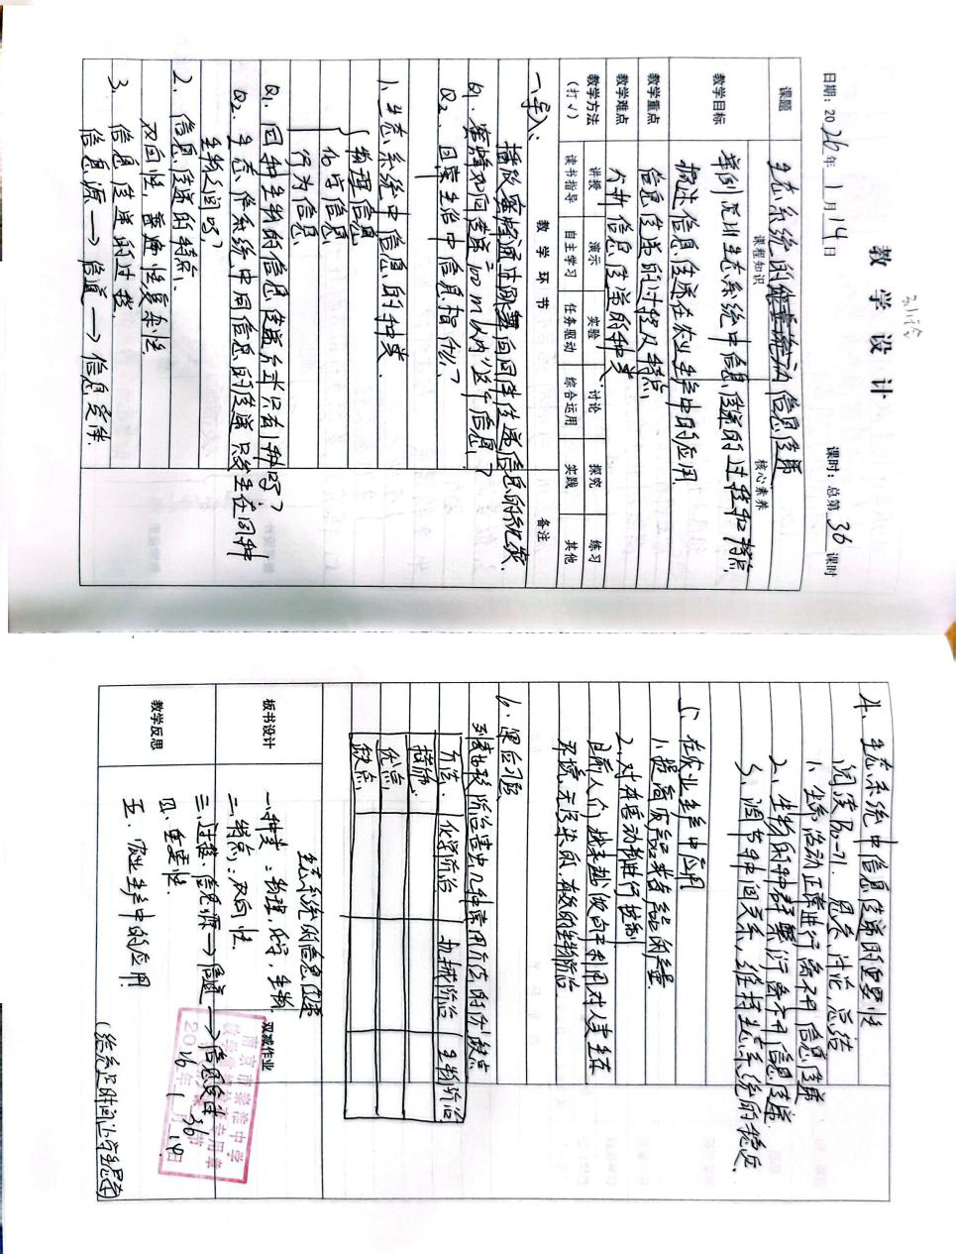
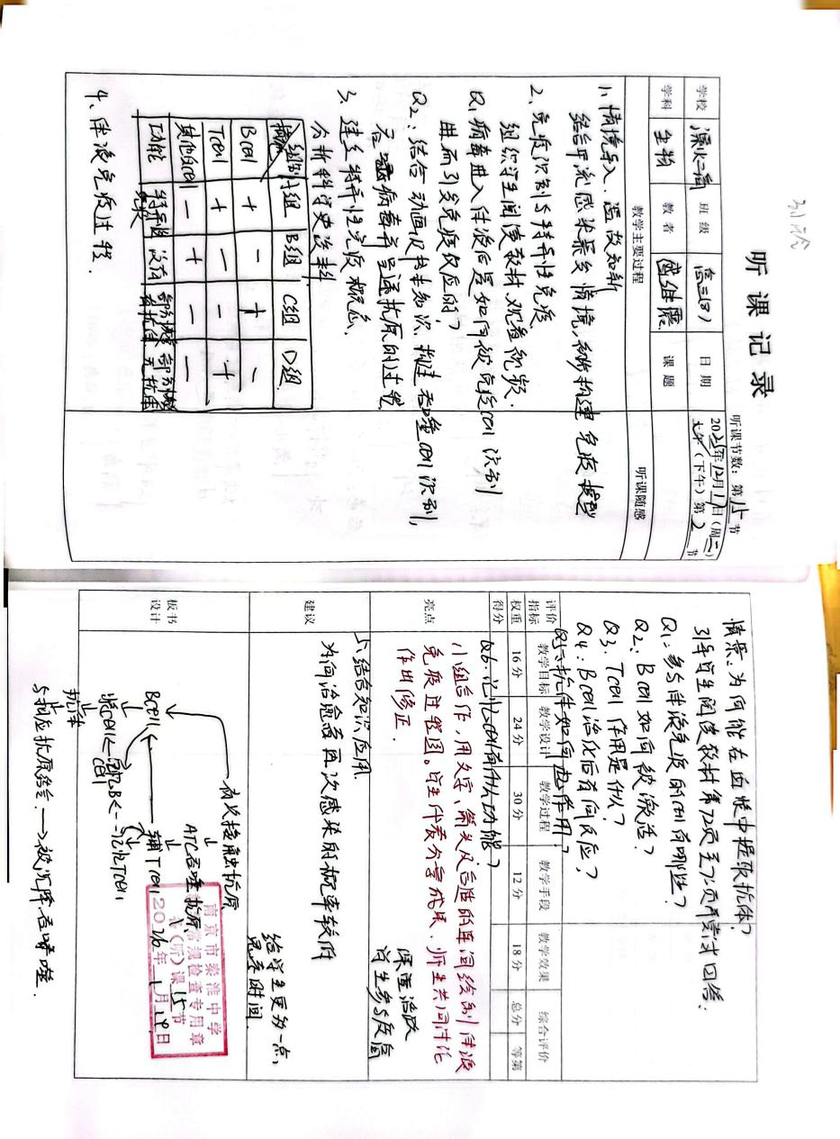
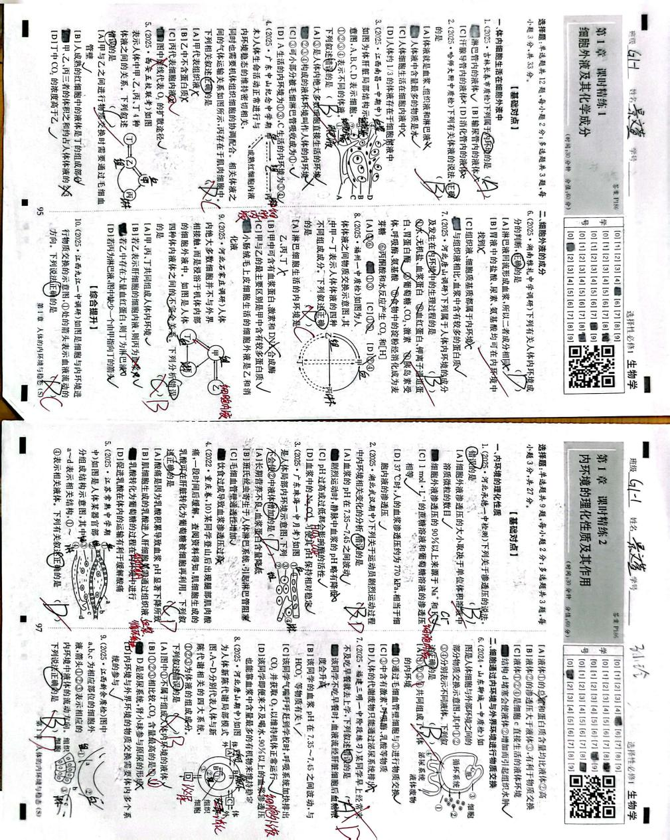
政治组
本次检查，政治组所有教师都上交了被检查材料。政治组目前有16名教师，有11名老师都是90后，所以是一支年龄结构年轻化的队伍，战斗力、凝聚力较强。无论老教师还是年轻教师都很敬业负责。大家都是手写教案，教案环节比较全，但囿于教案本的结构设计，有些教师在教案本的呈现上有些简单。教学反思的深度还有待加强。在作业批改方面，大家也都能够认真批改，学生也能够认真订正，作业量适中。在听课方面，老师积极参加市区组织的各种教研活动，认真做笔记，在笔记上也有自己的一些思考，年轻老师们的听课节数远超学校规定，体现了他们的积极学习向上的精神。
优秀名单：张雯、朱雅、吴雅婷、孟久琳
优秀教学常规展示：
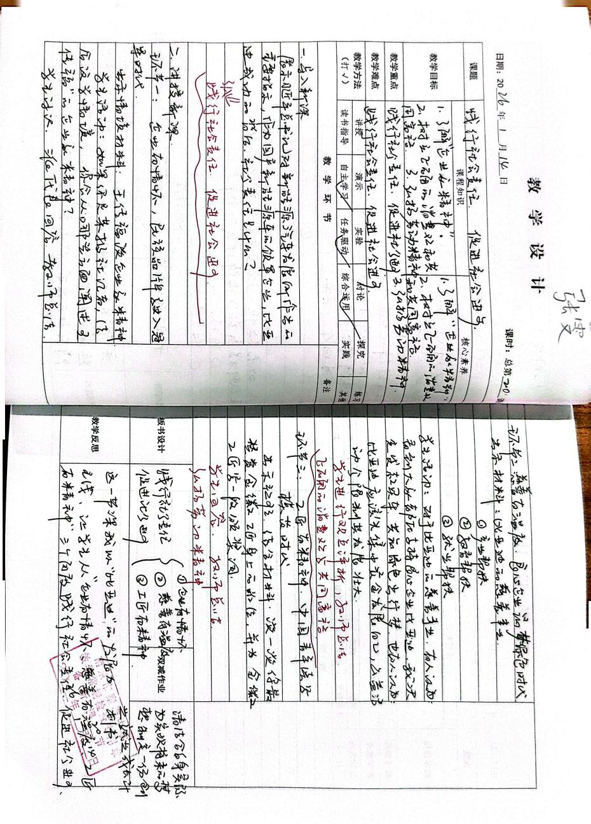
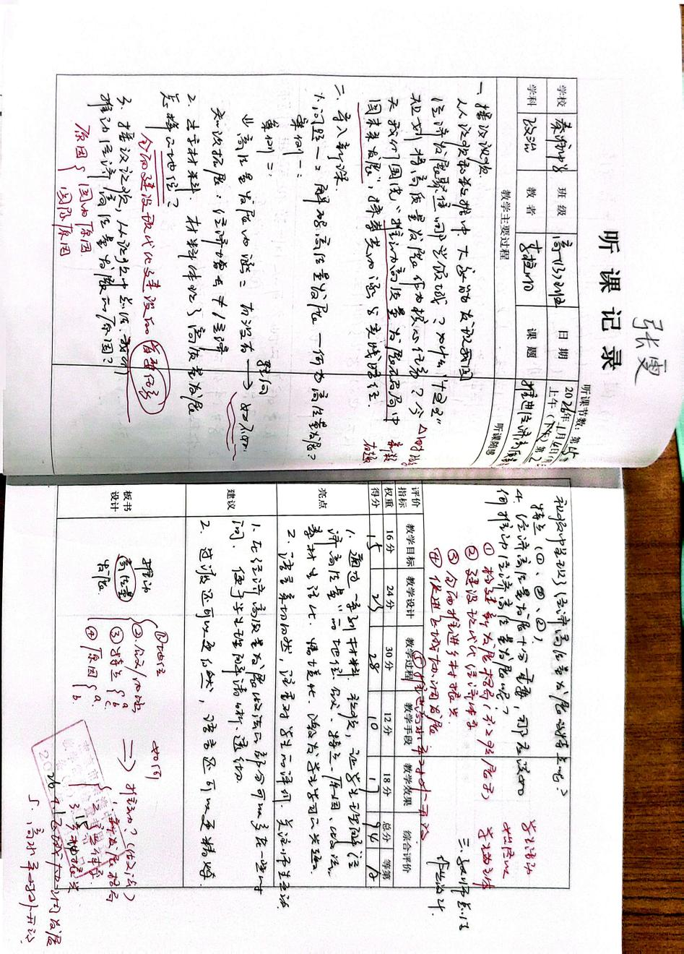
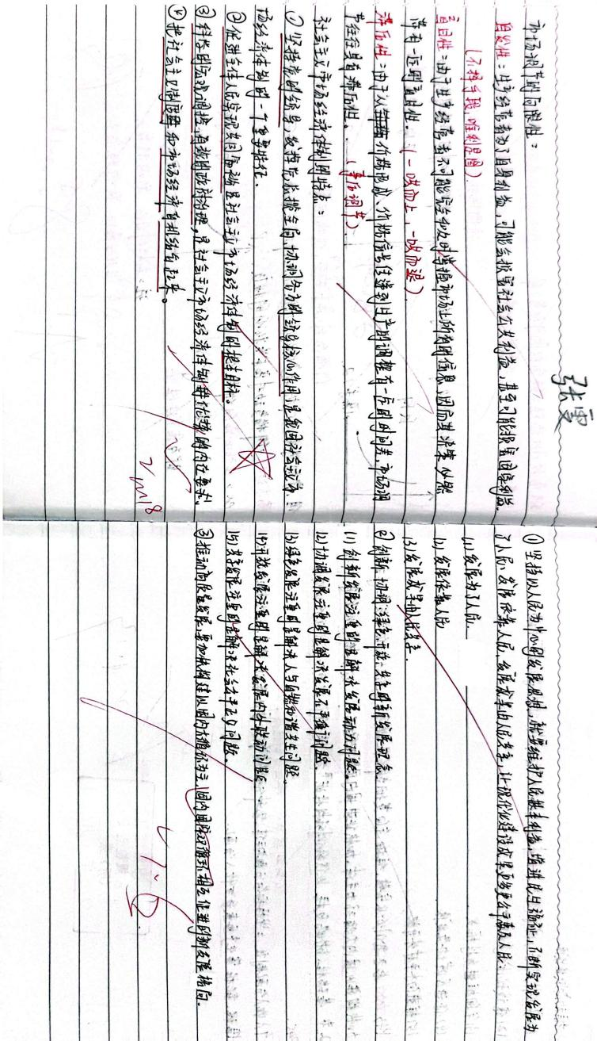
历史组
本次检查中，本组老师都按照要求准备了所有待检查的材料。主要亮点：一、所有教师的备课笔记都有二次备课痕迹，尤其高三教师。教案的编写都能够根据学情和课型，紧扣课标，重难点突出，问题设置有针对性和实用性。二、作业批改及时，学生用红笔作了详实的订正。三、多数教师听课超出学校要求的节数，听课笔记记录详细。存在的不足：听课笔记记录上课的内容多，自己听课的感悟和建议少，需要加强。
优秀名单：李家平、潘同同、刘福。
优秀教学常规展示：
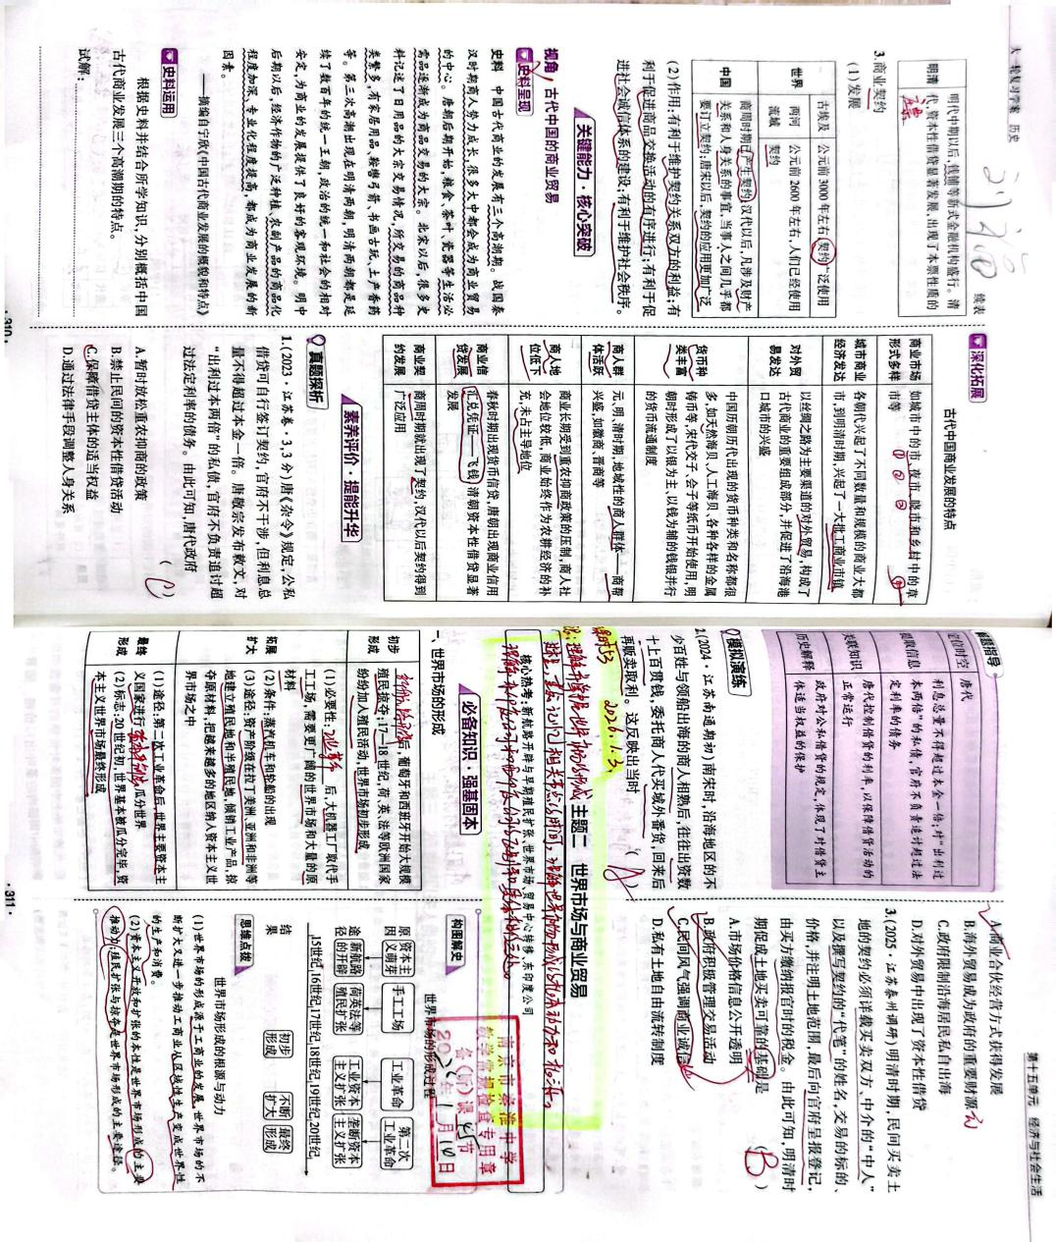
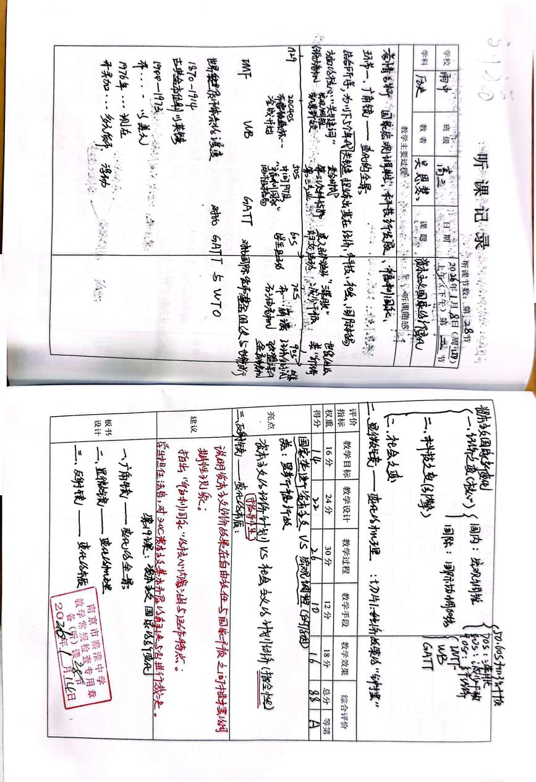
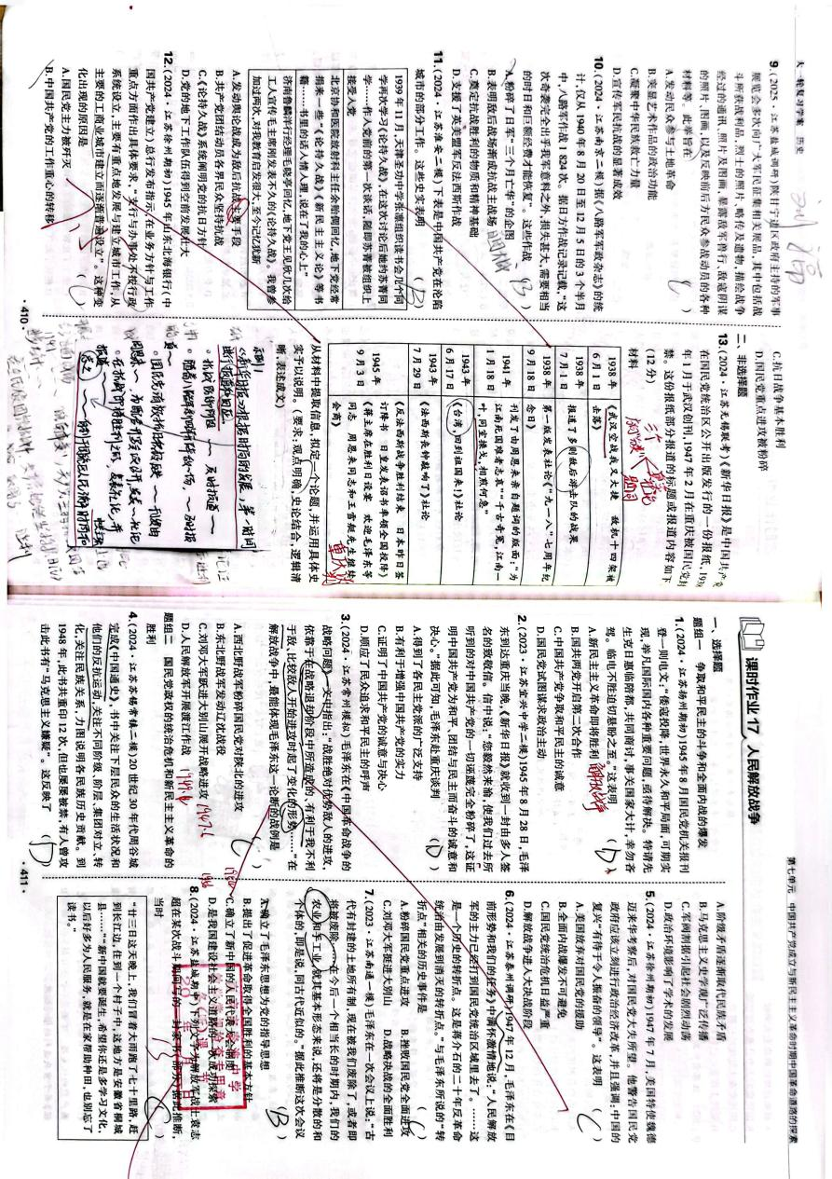
地理组
2025年1月14日，根据学校安排，进行了本学期第二次教学常规检查，检查内容包括教师教案、听课记录、学生作业等。现将本次检查的内容总结如下：
教师教案：
高一、高二所有老师都是手写教案，在备课中能严格按照学校规定的备课要求去做，课时备课比较详细，且教学环节齐全，内容详尽充实，课后反思较好，体现了高效课堂理念。教案设计完整，教学重点、难点突出，设置得当，紧紧围绕新课标，能突出对学科素养的高度关注。板书设计具有高度的归纳与概括性，并能展示知识内在结构。尤其是夏艺、耿嘉慧、杨丰、章海霞等年轻教师教案写得很详细。绝大多数老师撰写的课后反思能体现教师对教材处理的新方法，能侧重对自己教法和学生学法的指导，并且还能对自己不得法的教学手段、方法进行深刻地解剖，能很好地体现课堂教学的反思意识。不足之处：部分老师教案的目标和教学反思栏目不齐全，二次备课少。高三教师用的是教辅资料备课，备课、上课时间都很齐全。不足之处：个别教师教案的教学反思不够认真和详细。
学生作业的布置与批改：
1、作业布置能分清层次,充分考虑学生的差异,作业适量适度,布置时间符合要求。
2、教师对作业及配套练习批改及时，认真，做到全批全阅，有日期及批改评语。
3、大部分学生书写认真、规范，作业整齐，次数合理，错题有更正。
4、作业问题反馈：部分作业缺少分数和日期，学生订正不到位。
听课记录：
大部分教师都能按教导处安排积极听课，听课节数充足，尤其像张莹、夏艺、杨丰、章海霞等老师听课认真，节数多，反思总结及时深入。
优秀名单： 高一：刘倩 高二：何婷、杨丰 高三：吴晓梅、王丽君
优秀教学常规展示：
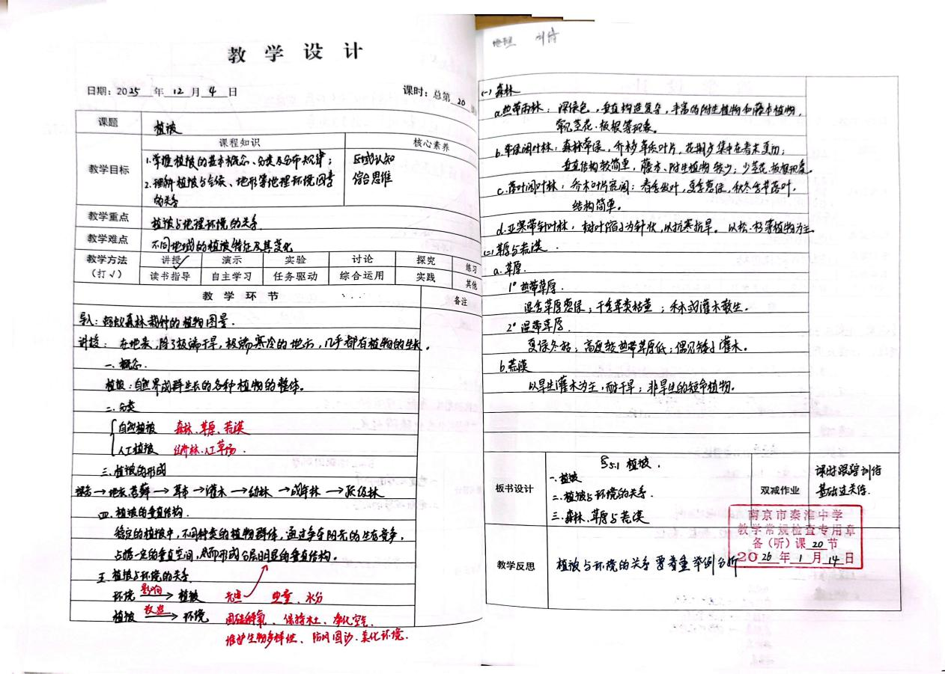
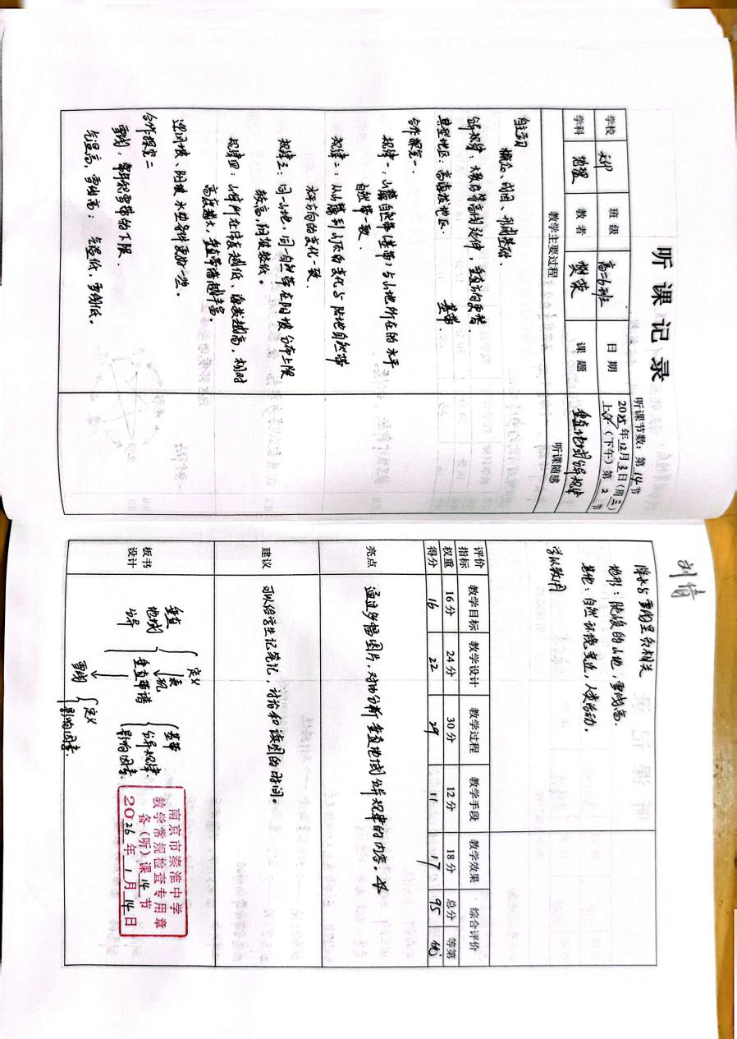
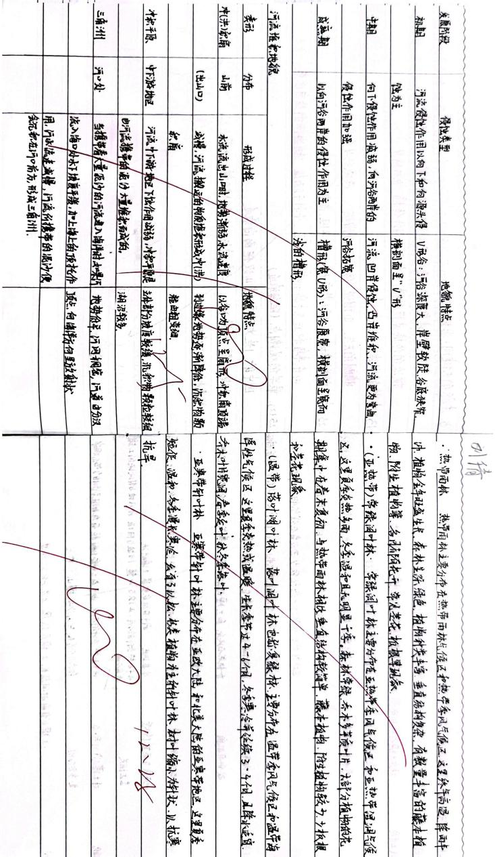

音乐组
音乐组共3名老师，杨老师魏老师两人带高一年级（每周上课），洪老师带高二年级（单双周上课），由于上周区教学评估，教学检查的各种准备都提前过好，本次检查，我组人员都能按学校要求超额完成各项任务，备课听课非常认真。环节齐全，字迹工整，听课有评价，备课有反思，本次检查推荐洪春雷老师的笔记为优秀！
优秀教学常规展示：
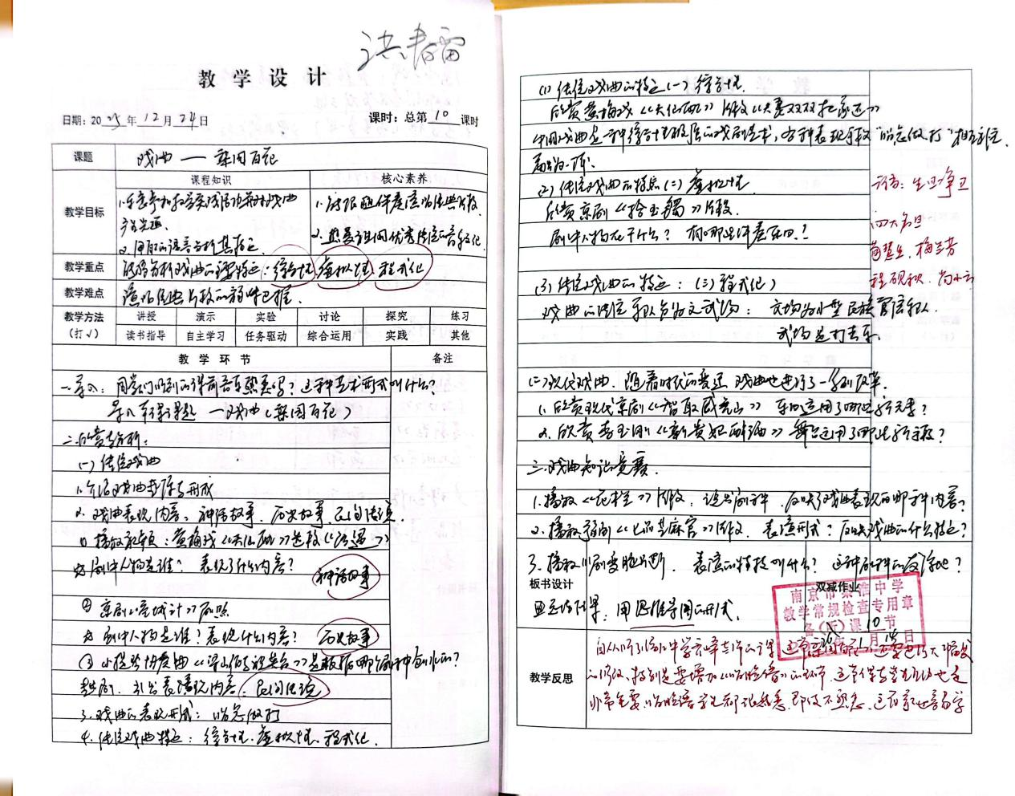
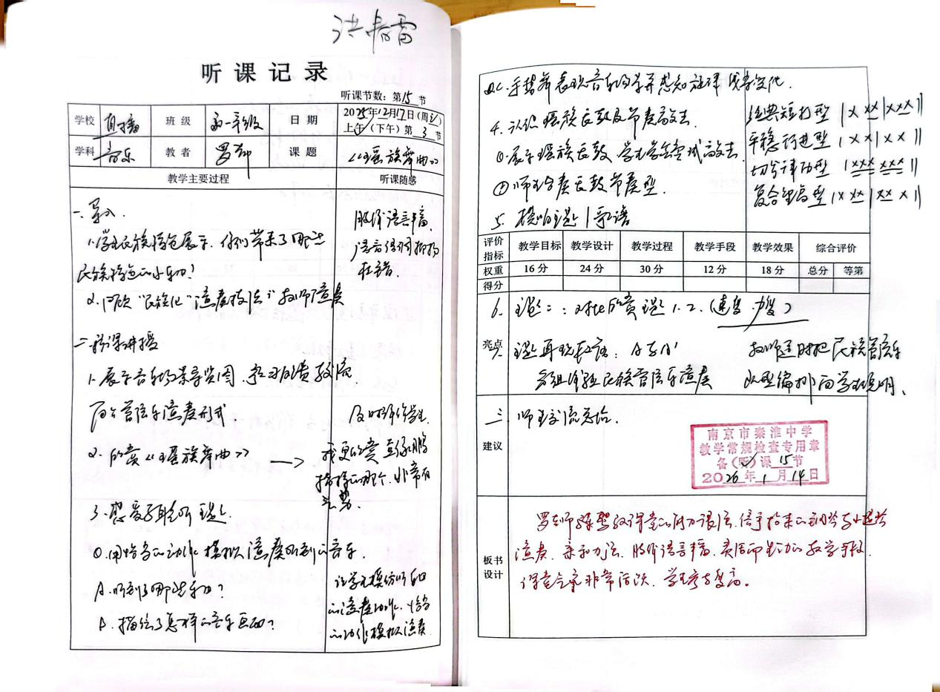

体育组
总体三个年级备课组教师都是手写教案，备课、听课篇数都能基本达标，图文并茂，书写认真。
不足之处:
1、环节不全，如部分教师重难点不全，缺少单元计划、模块名称、单元位置等，计划、进度不全。
2、细节不够重视，如少部分教师课题未写，节次没写，缺少班级和日期，极少部分缺少课后记。
3、组内教师认真程度、态度差距较大，督促组内教师互相学习，共同进步，共同提高!
4、一个老师(詹红旗）备课笔记不全、听课笔记缺少
优秀名单：赵旭阳、高宇、刘哲
优秀教学常规展示：
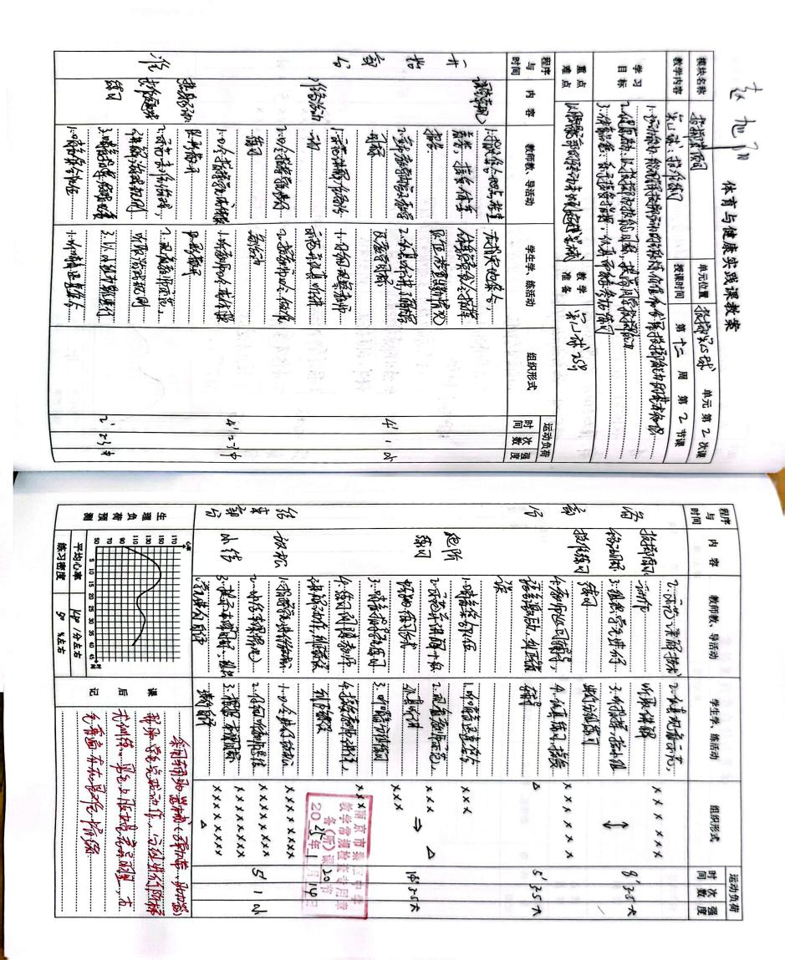
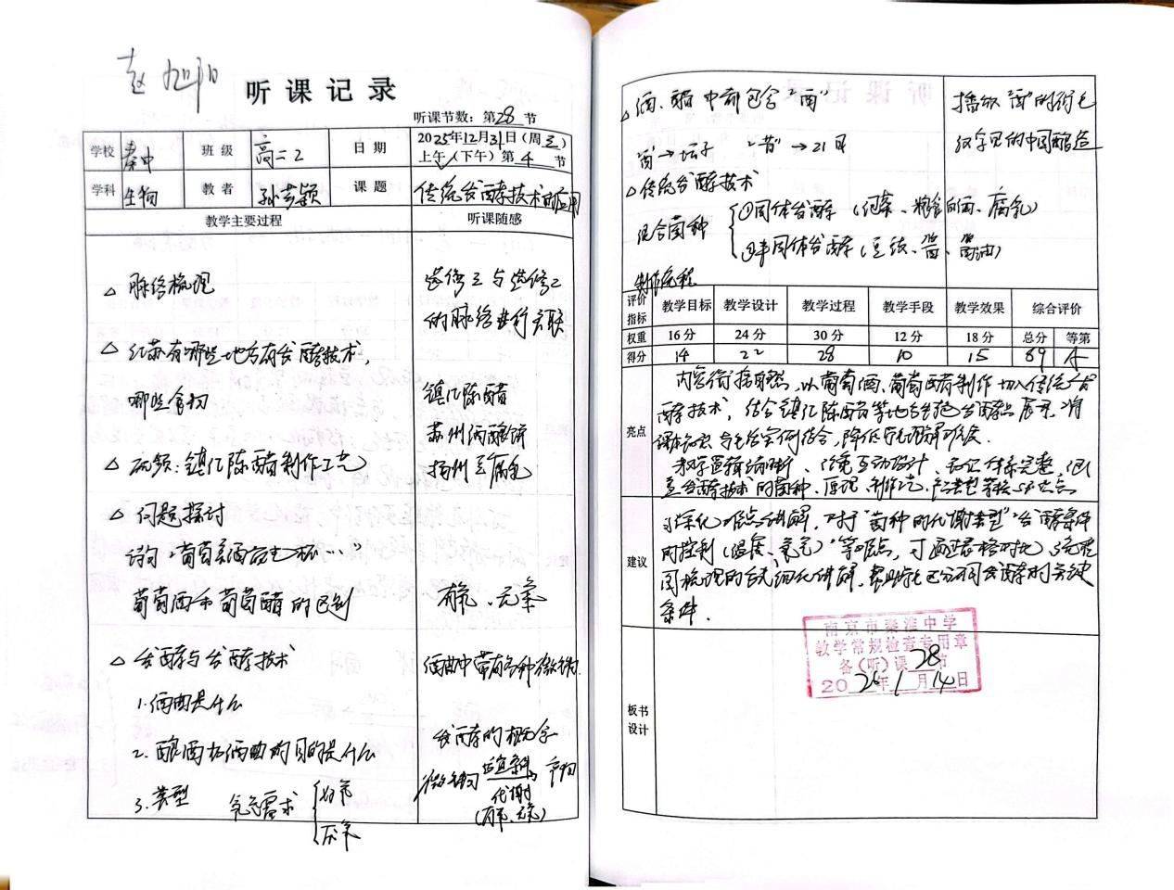

美术组
本次教学常规检查中，全组教师都能够按照教务处教学计划和要求，保质保量的完成各项常规教学备课、听课工作。全组教师能立足课堂和岗位，认真备好每节课，环节齐全。尤其可圈可点的是每位教师都能认真将备课反思、听课反思等课堂过程记录下来并及时总结得失，以便促进后面的教育教学工作的有效开展。本次检查中袁金强、毛爱宾、陈丽华等老师能积极深入课堂听课数量超出计划，朱永㛃老师备课认真且超出规定数量，环节齐全，质量较高。
优秀名单：毕有勇、朱永㛃
优秀教学常规展示：
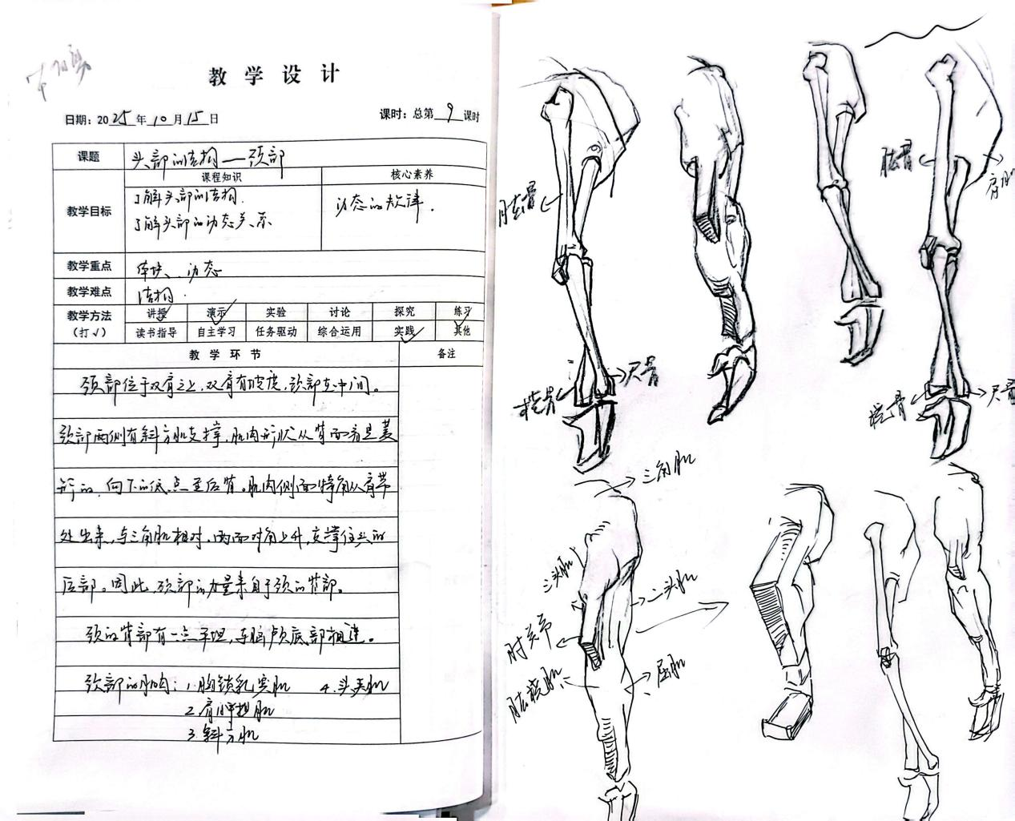
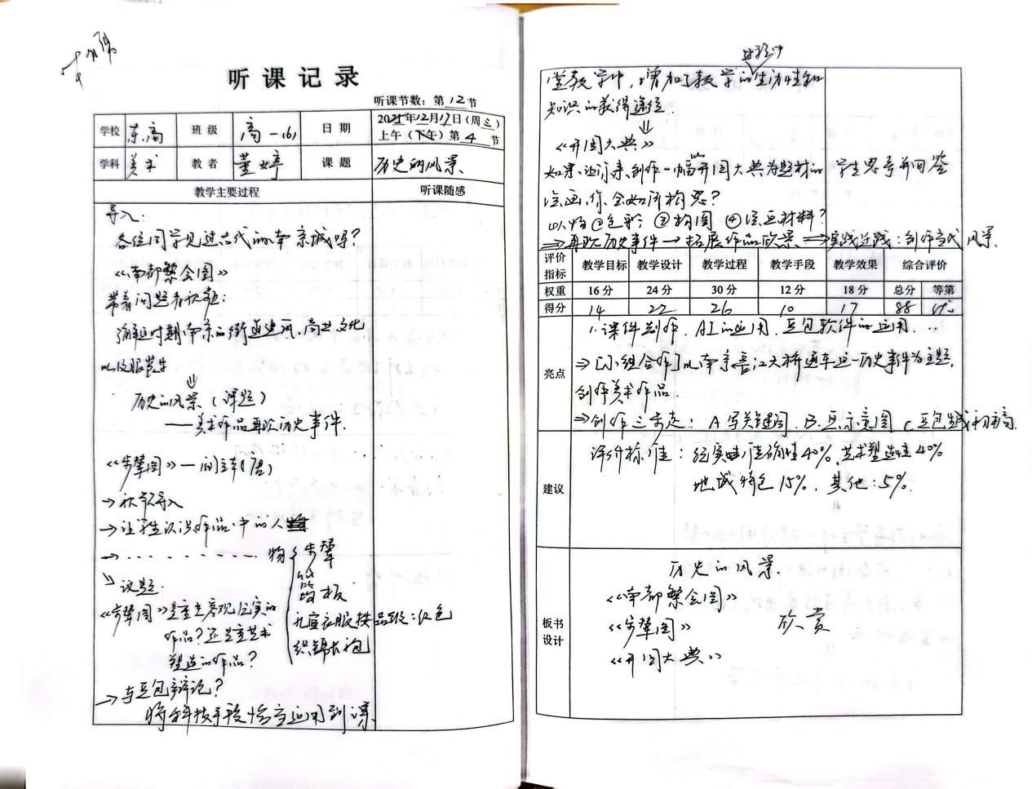

技术组
全体教师都能够按照教学常规要求，认真落实教学“五认真”，提供的备课、听课笔记数量符合检查要求。教学目标、教学重难点、教学过程等环节完整，听课建议有针对性。
优秀名单：刘付燕、冯阳旭
优秀教学常规展示：
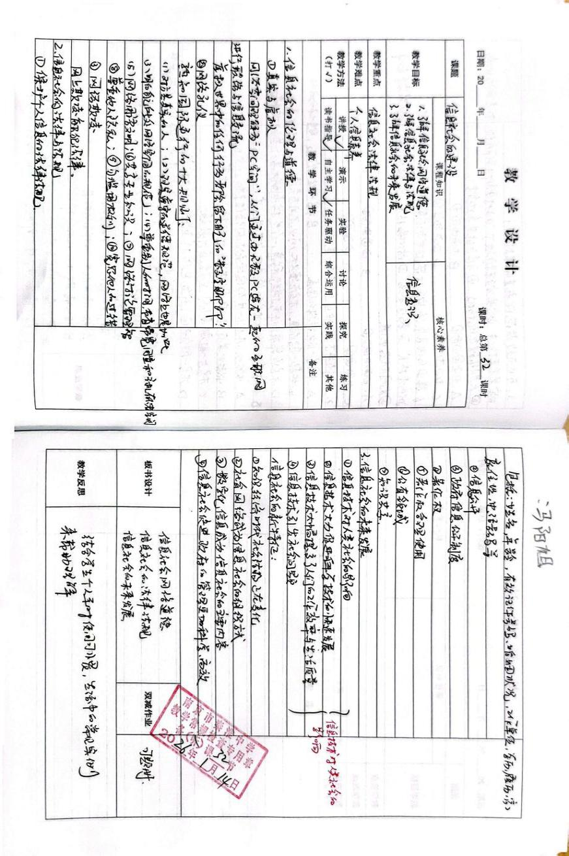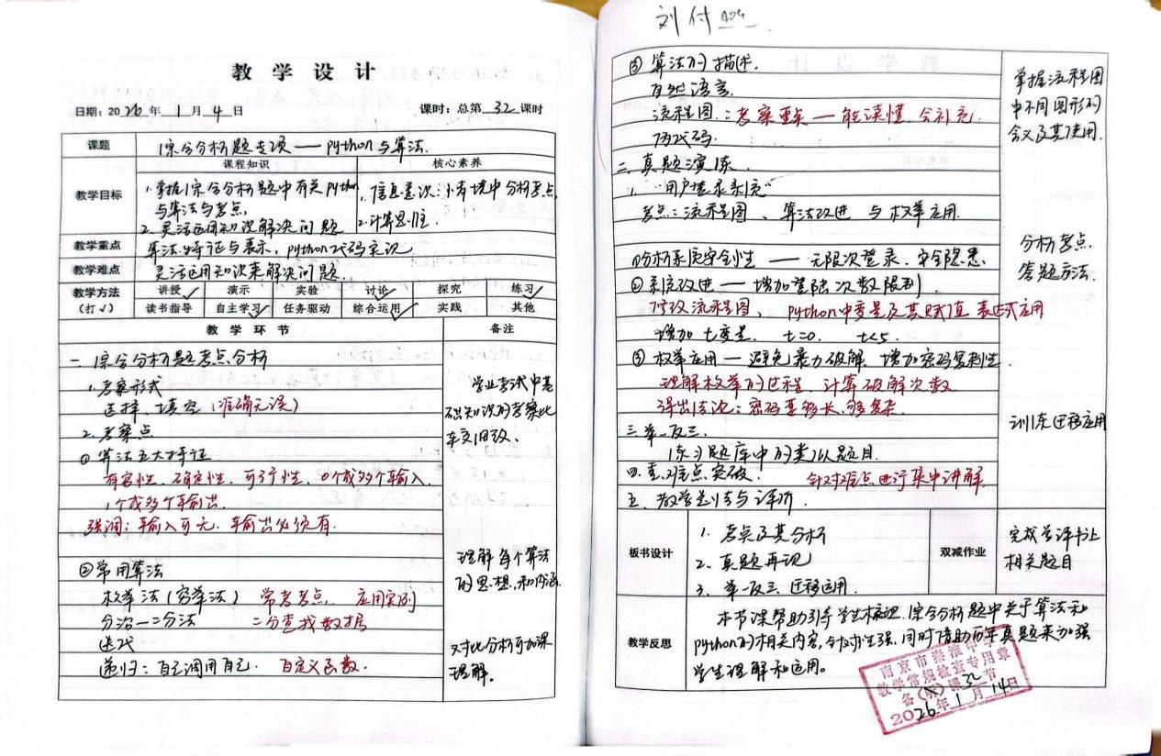
心理组
本次心理组教学常规检查，组内3位教师情况良好。各位教师备课认真，课堂教学各环节准备充分。全体教师听课节次符合检查要求，听课笔记各环节记录完整详实。
本次教学检查组内推优为邱晨老师。
优秀教学常规展示：
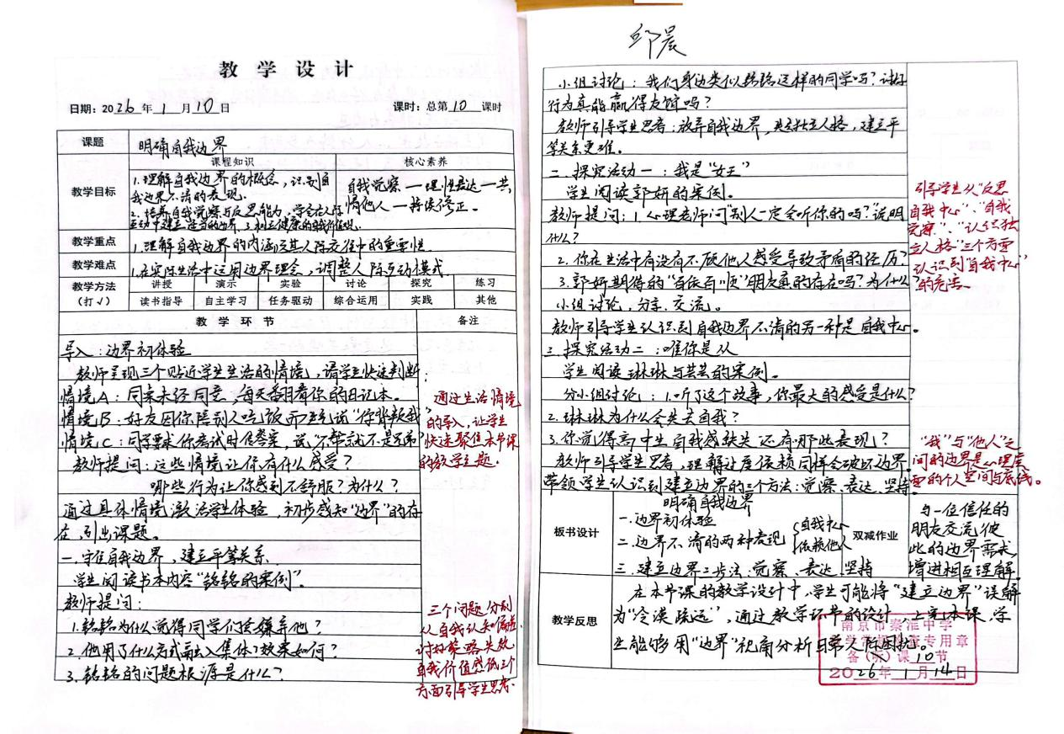
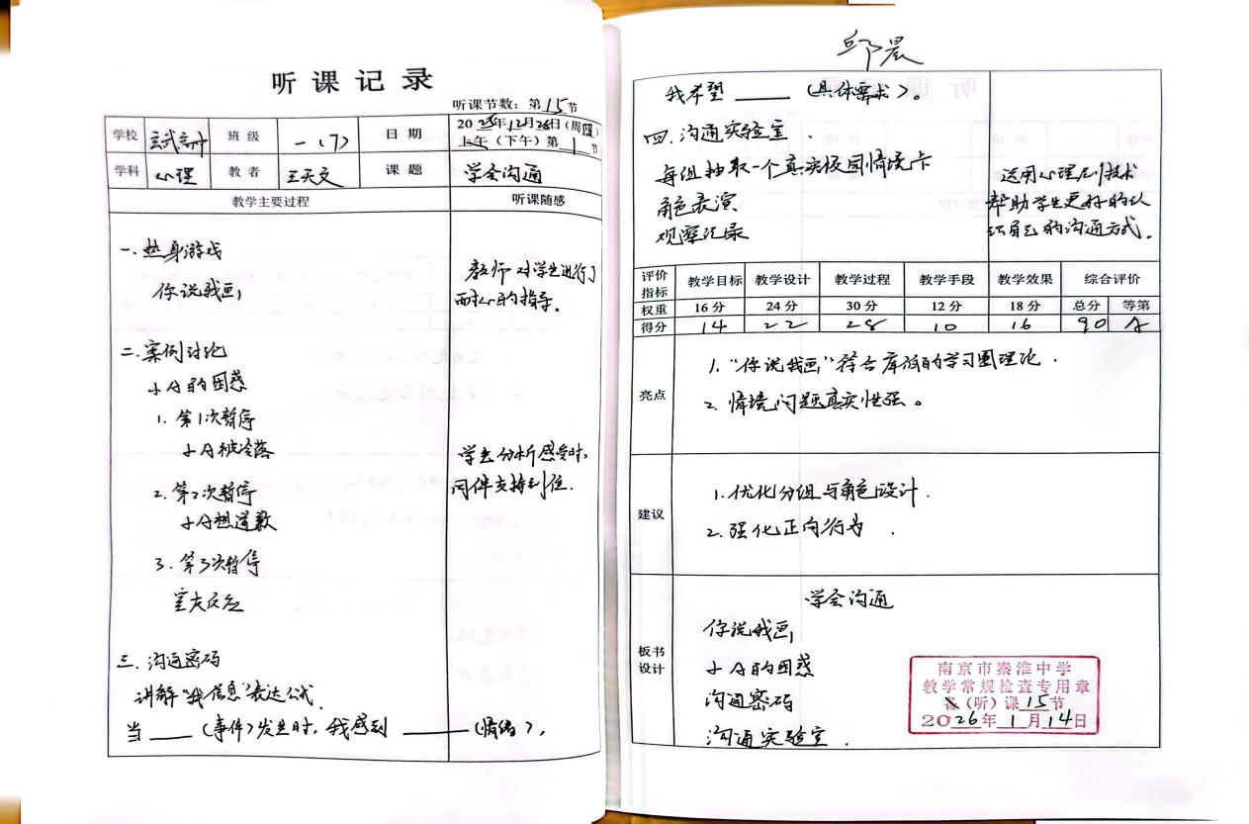
三、教学常规优秀名单
张仕梅 | 钱泽舒 | 王旭秋 | 李敏 | 温立功 | 徐静 | 宋慧敏 | 邵思青 | 周国溢 | 陈金华
孙帮兰 | 谈敏 | 李鑫杰 | 黄发 | 张彩转 | 许航 | 张冬梅 | 王城 | 邵佳 | 马静影
王乃文 | 韩冰冰 | 叶贵梅 | 翟羽佳 | 倪华鹏 | 周敏 | 朱龙 | 赵梦莎 | 方梅 | 王景
陈瑞雪 | 孙玲 | 孙晓敏 | 张雯 | 孟久琳 | 吴雅婷 | 朱雅 | 李家平 | 潘同同 | 刘福
刘倩 | 何婷 | 杨丰 | 吴晓梅 | 王丽君 | 洪春雷 | 高宇 | 赵旭阳 | 刘哲 | 朱永㛃
毕有勇 | 刘付燕 | 冯阳旭 | 邱晨

教务处
2026 年2月

